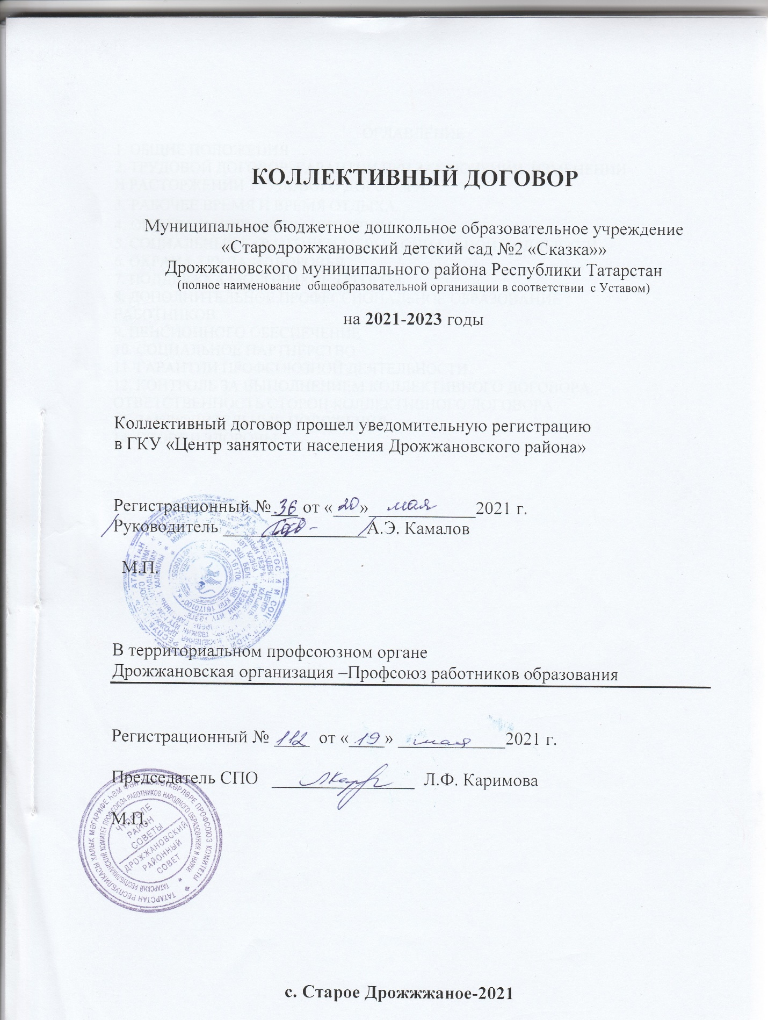

ОГЛАВЛЕНИЕ
1. ОБЩИЕ ПОЛОЖЕНИЯ
2. ТРУДОВОЙ ДОГОВОР. ГАРАНТИИ ПРИ ЗАКЛЮЧЕНИИ, ИЗМЕНЕНИИ
И РАСТОРЖЕНИИ ТРУДОВОГО ДОГОВОРА

3. рабочее время и время отдыха

4. Оплата и нормирование труда
5. Социальные гарантии и меры социальной поддержки
6. Охрана труда и здоровья
7. ПОДДЕРЖКА МОЛОДЫХПЕДАГОГОВ
8. ДОПОЛНИТЕЛЬНОЕ ПРОФЕССИОНАЛЬНОЕ ОБРАЗОВАНИЕ
РАБОТНИКОВ
9. ПЕНСИОННОГО ОБЕСПЕЧЕНИЕ
10. СОЦИАЛЬНОЕ ПАРТНЁРСТВО
11. ГАРАНТИИ ПРОФСОЮЗНОЙ ДЕЯТЕЛЬНОСТИ
12. КОНТРОЛЬ ЗА ВЫПОЛНЕНИЕМ КОЛЛЕКТИВНОГО ДОГОВОРА.
ОТВЕТСТВЕННОСТЬ СТОРОН КОЛЛЕКТИВНОГО ДОГОВОРА
13. ЗАКЛЮЧИТЕЛЬНЫЕ ПОЛОЖЕНИЯ
14. СПОРТ И ЗДОРОВЬЕ

I. ОБЩИЕ ПОЛОЖЕНИЯ

1.1. Настоящий коллективный договор заключён между работодателем и работниками в лице их представителей и является правовым актом, регулирующим социально-трудовые отношения в _МБДОУ «Стародрожжановский детский сад №2 «Сказка»»_Дрожжановского муниципального района Республики Татарстан.
(наименование образовательной организации)
1.2. Основой для заключения коллективного договора являются:
Конституция Российской Федерации;
нормы международного права и международные договоры Российской Федерации(если они не противоречат Конституции Российской Федерации);
Трудовой кодекс Российской Федерации (далее – ТК РФ);
Федеральный закон от 12 января 1996 г. № 10-ФЗ «О профессиональных союзах, их правах и гарантиях деятельности»;
Федеральный закон от 29 декабря 2012 г. № 273-ФЗ «Об образовании в Российской Федерации» (далее – Федеральный закон № 273-ФЗ);
Закон Республики Татарстан от 18 января 1995 г. № 2303-XII «О профессиональных союзах»;
Указ Президента Республики Татарстан от 17 ноября 2015 года № УП-1105 «О развитии социального партнерства в сфере труда в Республике Татарстан»;
Республиканское Соглашение между Федерацией профсоюзов Республики Татарстан, Координационным советом объединений работодателей Республики Татарстан, Кабинетом Министров Республики Татарстан о проведении социальной политики и развития социального партнерства на 2021-2022 годы;
Отраслевое соглашение по организациям, находящимся в ведении Министерства просвещения Российской Федерации на 2021-2023гг.;
Отраслевое соглашение между Министерством образования и науки Республики Татарстан и Татарским комитетом профсоюза работников народного образования и науки на 2021-2023гг.
Территориальное соглашение между Исполнительным комитетом Дрожжановского муниципального района Республики Татарстан, муниципальным казенным учреждением «Отдел образования Исполнительного комитета Дрожжановского муниципального района Республики Татарстан» и Дрожжановской районной организацией Татарской республиканской организацией общественной организацией-Профсоюз работников народного образования и науки РФ на 2021-2023гг.
1.3. Сторонами коллективного договора являются:
- работодатель в лице его представителя – заведующей МБДОУ «Стародрожжановский
детский сад №2 «Сказка»» Дрожжановского муниципального района Республики
Татарстан Миначева Гузель Максутовна;
- работники образовательной организации в лице их представителя – первичной
профсоюзной организации в лице председателя первичной профсоюзной организации (далее –
выборный орган первичной профсоюзной организации) Низамовой Лайсан Гаязетдиновны.
Для обеспечения регулирования социально-трудовых отношений, ведения коллективных переговоров, подготовки и заключения коллективного договора, а также для организации контроля за его выполнением образуется комиссия по подготовке, заключению, контролю исполнения коллективного договора – орган социального партнёрства на локальном уровне, созданный на равноправной основе по решению сторон и действующий на основании утвержденного сторонами положения.
1.4. Коллективный договор- правовой акт, заключён с целью определения взаимных обязательств работников и работодателя по защите социально-трудовых прав и интересов работников образовательной организации и установлению дополнительных социально-экономических, правовых и профессиональных гарантий, льгот и преимуществ для работников, а также по созданию более благоприятных условий труда по сравнению с трудовым законодательством, иными актами, содержащими нормы трудового права, соглашениями.
1.5. Действие настоящего коллективного договора распространяется на всех работников образовательной организации, в том числе заключивших трудовой договор о работе по совместительству.
Положения коллективного договора, предусматривающие повышенный уровень мер социальной поддержки (компенсации, льготы, гарантии, материальное вознаграждение и т.д.) в сравнении с действующим законодательством Российской Федерации и Республики Татарстан, распространяются только на членов профессионального союза работников народного образования и науки.
1.6. Стороны договорились о том, что изменения и дополнения в коллективный договор в течение срока его действия могут вноситься по совместному решению представителями сторон в порядке, установленном при его заключении (статья 44 ТК РФ). Вносимые изменения и дополнения в текст коллективного договора не могут ухудшать положение работников по сравнению с законодательством Российской Федерации.
В случае изменения законодательства Российской Федерации в части, улучшающей положение работников образовательной организации по сравнению с условиями коллективного договора, со дня его изменения применяются нормы законодательства Российской Федерации.
1.7. Для достижения поставленных целей:
работодатель обязуется оперативно рассматривать и совместно обсуждать предложения с выборным органом первичной профсоюзной организации по вопросам, возникающим в сфере трудовых, социальных и иных непосредственно связанных с ними отношений в образовательной организации, и не позднее чем в десятидневный срок (десять рабочих дня) сообщать выборному органу первичной профсоюзной организации свой мотивированный ответ по каждому вопросу;
работодатель принимает на себя обязательство информировать выборный орган первичной профсоюзной организации о решениях органов государственного контроля (надзора),принятых по вопросам в сфере трудовых, социальных и иных непосредственно связанных с ними отношений в образовательной организации, путём предоставления выборному органу первичной профсоюзной организации копий документов о принятии таких решений в течение десяти дней (десять рабочих дня) со дня получения работодателем решения от соответствующего государственного органа;
работодатель обеспечивает соблюдение законодательства о защите персональных данных, ознакомление работников и их представителей под роспись с документами, устанавливающими порядок обработки персональных данных, а также их правами и обязанностями в этой области;
выборный орган первичной профсоюзной организации представляет и защищает права и интересы членов Профсоюза по вопросам индивидуальных трудовых и иных непосредственно связанных с ними отношений, интересы работников, не являющихся членами Профсоюза, но уполномочивших выборный орган первичной профсоюзной организации представлять их интересы при проведении коллективных переговоров, заключении или изменении коллективного договора, а также при рассмотрении и разрешении коллективных трудовых споров работников с работодателем на условиях, установленных выборным органом первичной профсоюзной организации (статья 30 ТК РФ).
1.8. Контроль за ходом выполнения коллективного договора осуществляется сторонами коллективного договора в лице их представителей, а также соответствующими органами по труду (уполномоченным органом).
Все спорные вопросы по реализации положений коллективного договора решаются сторонами в форме взаимных консультаций (переговоров) и иных формах в рамках социального партнёрства осуществляемого в формах, предусмотренных статьёй 27 ТК РФ и нормами главы 61 ТК РФ, регулирующими вопросы рассмотрения и разрешения коллективных трудовых споров.
1.9. В соответствии с действующим законодательством (статья 54 ТК РФ) работодатель или лицо, его представляющее, несёт ответственность за уклонение от участия в переговорах, нарушение или невыполнение обязательств, принятых коллективным договором, не предоставление информации, необходимой для проведения коллективных переговоров и осуществления контроля за соблюдением коллективного договора, другие противоправные действия (бездействия)направленные на воспрепятствование реализации договоренностей, принятых в рамках социального партнёрства.
1.10. Стороны коллективного договора обязуются проводить обсуждение итогов выполнения коллективного договора на общем собрании работников не реже одного раза в год.
1.11. Стороны определяют следующие формы управления организацией непосредственно работниками и через выборный орган первичной профсоюзной организации:
— учёт мнения выборного органа первичной профсоюзной организации (согласование);
— консультации работодателя и представителей работников по вопросам принятия локальных нормативных актов,
— получение представителями работников от работодателя информации по вопросам, непосредственно затрагивающим интересы работников, в том числе по их запросам, а также предусмотренным частью второй статьи 53 ТК РФ и настоящим коллективным договором;
— обсуждение с работодателем вопросов о работе организации, внесении предложений по ее совершенствованию;
— обсуждение с работодателем вопросов планов социально-экономического развития организации;
— участие в разработке и принятии коллективного договора;
— членство в комиссиях организации с целью защиты трудовых прав работников.
Работодатель признаёт первичную профсоюзную организацию единственным полномочным представителем работников образовательной организации как объединяющую всех (более половины) членов Профсоюза организации, делегирующую своих представителей для разработки и заключения коллективного договора, для ведения переговоров по решению трудовых, профессиональных и социально- экономических вопросов и предоставлению социальных гарантий, а также при принятии локальных нормативных актов.
1.12. Локальные нормативные акты образовательной организации, содержащие нормы трудового права и являющиеся приложениями к коллективному договору, принимаются по согласованию с выборным органом первичной профсоюзной организации и являются его неотъемлемой частью.
Изменения и дополнения в локальные акты, являющиеся приложениями к коллективному договору, вносятся в них в порядке, установленном ТК РФ для заключения коллективного договора.
Положения коллективного договора учитываются при разработке приказов и других нормативных актов локального характера, а также мероприятий по вопросам установления условий оплаты труда, режима рабочего времени и времени отдыха, охраны труда, развития социальной сферы.
При нарушении порядка принятия локальных нормативных актов, содержащих нормы трудового права, работодатель обязуется по письменному требованию выборного органа первичной профсоюзной организации отменить соответствующий локальный нормативный акт с даты его принятия (статья 12 ТК РФ).
1.13. В течение срока действия коллективного договора ни одна из сторон не вправе прекратить в одностороннем порядке выполнение принятых на себя обязательств.

II. ТРУДОВОЙ ДОГОВОР, ГАРАНТИИ ПРИ ЗАКЛЮЧЕНИИ, изменении И РАСТОРЖЕНИИ ТРУДОВОГО ДОГОВОРа

2.1. Содержание трудового договора, порядок его заключения, изменения и расторжения определяются в соответствии с ТК РФ, другими законодательными и нормативными правовыми актами, уставом образовательной организации, правилами внутреннего трудового распорядка и не могут ухудшать положение работников по сравнению с действующим трудовым законодательством, а также территориальным соглашением (указать конкретное наименование) и настоящим коллективным договором.
Стороны подтверждают, что заключение гражданско-правовых договоров в образовательных организациях, фактически регулирующих трудовые отношения между работником и работодателем, не допускается (часть вторая статьи 15 ТК РФ).
Нормы профессиональной этики педагогических работников закрепляются в Положении о нормах профессиональной этики педагогических работников (Приложение №1) принятым по согласованию с выборным органом первичной профсоюзной организации.
Стороны договорились о том, что:
2.1.1. Работодатель не вправе требовать от работника выполнения работы, не обусловленной трудовым договором, условия трудового договора не могут ухудшать положение работника по сравнению с действующим трудовым законодательством.
Условия трудового договора, снижающие уровень прав и гарантий работника, установленный трудовым законодательством, нормативными правовыми актами, содержащими нормы трудового права, уставом образовательной организации, соглашениями, коллективным договором, локальными нормативными актами образовательной организации, являются недействительными и не могут применяться.
2.1.2. Изменение требований к квалификации педагогического работника по занимаемой должности, в том числе установленных профессиональным стандартом, не может являться основанием для изменения условий трудового договора либо расторжения с ним трудового договора по пункту третьему статьи 81 ТК РФ (несоответствие работника занимаемой должности или выполняемой работе вследствие недостаточной квалификации), если по результатам аттестации, проводимой в установленном законодательством порядке, работник признан соответствующим занимаемой им должности или работнику установлена первая (высшая) квалификационная категория.
2.2. Работодатель обязуется:
2.2.1. При определении должностных обязанностей работников руководствоваться Единым квалификационным справочником должностей руководителей, специалистов и служащих.
2.2.2. При определении квалификации работников руководствоваться профессиональными стандартами в случаях, предусмотренных частью первой статьи 195.3 ТК РФ.
2.2.3. При составлении штатного расписания образовательной организации определять наименование должностей в соответствии номенклатурой должностей педагогических работников организаций, осуществляющих образовательную деятельность, должностей руководителей образовательных организаций.
2.2.4. Своевременно и в полном объёме осуществлять перечисление за работников страховых взносов на:
- обязательное медицинское страхование;
-выплату страховой части пенсии;
- обязательное социальное страхование на случай временной нетрудоспособности и в связи с материнством;
- обязательное социальное страхование от несчастных случаев на производстве и профессиональных заболеваний.
2.2.5. Передавать полные и объективные сведения индивидуального (персонифицированного) учета в органы Пенсионного фонда России с указанием льготного кода категории работников, имеющих право на досрочное пенсионное обеспечение.
2.2.6. Предусматривать в трудовом договоре, что объём учебной нагрузки педагогического работника может быть изменён только по соглашению сторон трудового договора, за исключением случаев, предусмотренных законодательством Российской Федерации. Объём учебной (преподавательской, педагогической) работы (далее – учебной нагрузки) педагогическим работникам устанавливается работодателем исходя из количества часов по учебному плану, программам, обеспеченности кадрами, других конкретных условий в данной организации по согласованию с выборным органом первичной профсоюзной организации в порядке, определённом положениями федерального нормативного правового акта и утверждается локальным нормативным актом образовательной организации.
Учитывать, что объём учебной нагрузки является обязательным условием для внесения в трудовой договор или дополнительное соглашение к нему.
2.2.7. Заключать трудовой договор для выполнения трудовой функции, которая носит постоянный характер, на неопределённый срок. Срочный трудовой договор заключать только в случаях, предусмотренных статьёй 59 ТК РФ с указанием обстоятельств, послуживших основанием для заключения срочного трудового договора.
Не устанавливать испытание при приёме на работу педагогических работников, имеющих первую или высшую квалификационную категорию либо успешно прошедших ранее, но не более трёх лет назад аттестацию в целях подтверждения соответствия занимаемой должности.
2.2.8. При приеме на работу (до подписания трудового договора) знакомить работника под роспись с правилами внутреннего трудового распорядка, иными локальными нормативными актами, действующими в образовательной организации и непосредственно связанными с трудовой деятельностью работника, коллективным договором.
Заключать трудовой договор с работником в письменной форме в двух экземплярах, каждый из которых подписывается работодателем и работником и в одном экземпляре под роспись передавать работнику в день заключения.
2.2.9. Оформлять изменения условий трудового договора путём заключения дополнительных соглашений к трудовому договору, являющихся неотъемлемой частью заключённого между работником и работодателем трудового договора.
Запрещается требовать от работника выполнения работы, не обусловленной трудовым договором (статья 60 ТК РФ).
Обеспечивать своевременное уведомление работников в письменной форме о предстоящих изменениях определённых условий трудового договора (в том числе об изменениях размера оклада (должностного оклада), ставки заработной платы, размеров иных выплат, устанавливаемых работникам, объёма учебной нагрузки и др.) не позднее чем за два месяца до их введения, а также своевременное заключение дополнительных соглашений об изменении условий трудового договора.
2.2.10. Производить изменение определённых сторонами условий трудового договора, в том числе перевод на другую работу, только по письменному соглашению сторон трудового договора, за исключением случаев, предусмотренных частями второй и третьей статьи 72.2 и статьёй 74 ТК РФ.
2.2.11. Руководствоваться в целях ограничения составления и заполнения педагогическими работниками избыточной документации при заключении трудовых договоров с учителями, воспитателями и педагогами дополнительного образования и дополнительных соглашений к трудовым договорам с педагогическими работниками рекомендациями и разъяснениями Минобрнауки России и Профсоюза:
1) при определении в соответствии с квалификационными характеристиками трудовых договорах конкретных должностных обязанностей педагогических работников, связанных с составлением и заполнением ими характеристиками;
2) при возложении на педагогических работников дополнительных обязанностей по составлению и заполнению документации, не предусмотренной квалификационной характеристикой, только с письменного согласия работника и за дополнительную оплату;
3) при включении в должностные обязанности педагогических работников только следующих обязанностей, связанных с:
- для воспитателей:
а) участием в разработке части образовательной программы дошкольного образования, формируемой участниками образовательных отношений;
б) ведением журнала педагогической диагностики (мониторинга);
4) при принятии по согласованию с выборным органом первичной профсоюзной организации локальных нормативных актов, связанных с участием в разработке образовательной и (или) рабочей программе, с порядком ведения классных журналов и дневников обучающихся, с классным руководством и с иными видами работ, требующих составление и заполнение педагогическими работниками документации.
2.2.12. Сообщать выборному органу первичной профсоюзной организации в письменной форме не позднее, чем за два месяца до начала проведения соответствующих мероприятий, о сокращении численности или штата работников и о возможном расторжении трудовых договоров с работниками в соответствии с пунктом вторым части первой статьи 81 ТК РФ, а при массовых увольнениях работников –не позднее, чем за три месяца.
Уведомление должно содержать проект нового штатного расписания, информацию об основаниях изменения штатного расписания или учебной нагрузки, проекты приказов о сокращении численности или штата, список сокращаемых должностей и предложения о высвобождаемых работниках, перечень вакансий, предполагаемые варианты трудоустройства.
В случае сокращения численности или штата работников, массового высвобождения работников уведомление должно также содержать социально-экономическое обоснование.
Увольнение педагогических работников в связи с сокращением численности или штата работников допускается только по окончании учебного года, за исключением случаев уменьшения количества часов по учебным планам и программам, сокращения количества классов обучающихся.
2.2.13. Обеспечить преимущественное право на оставление на работе при сокращении штатов работников с более высокой производительностью труда и квалификацией. Кроме перечисленных в статье 179 ТК РФ при равной производительности и квалификации преимущественное право на оставление на работе имеют работники:
- одинокие матери и отцы, воспитывающие ребенка в возрасте до 16 лет;
- родители, имеющие ребенка – инвалида в возрасте до 18 лет;
- проработавшие в организации свыше 10 лет;
- награжденные государственными и (или) ведомственными наградами в связи с педагогической деятельностью;
- педагогические работники, приступившие к трудовой деятельности непосредственно после окончания образовательной организации высшего или профессионального образования и имеющие трудовой стаж менее одного года.
-работники предпенсионного возраста (не более чем за два года до пенсии), педагогические работники – не более чем за два года до назначения досрочной трудовой пенсии;
- председатели первичных и территориальных организаций Профсоюза, не освобожденные от основной работы, как в период исполнения ими этих полномочий, так и в течение двух лет после окончания срока их полномочий.
2.2.14. Обеспечивать работнику с даты уведомления о предстоящем сокращении численности (штата работников, ликвидации организации) время для поиска работы (не менее 4 часов в неделю) с сохранением среднего заработка.
2.2.15. Осуществлять учёт мнения выборного органа первичной профсоюзной организации при расторжении трудового договора по инициативе работодателя в соответствии с пунктами вторым, третьим и пятым части первой статьи 81 ТК РФ с работником – членом Профсоюза.
2.2.16. Осуществлять выплаты, предусмотренные статьёй 178 ТК РФ, увольняемым работникам при расторжении трудового договора в связи с ликвидацией организации.
2.2.17. Рассматривать все вопросы, связанные с изменением структуры образовательной организации, её реорганизацией и (или) ликвидацией с участием выборного органа первичной профсоюзной организации.
Обеспечивать проведение консультаций с выборным органом первичной профсоюзной организации по проблемам занятости высвобождаемых работников, возможности предоставления им социальных гарантий в зависимости от стажа работы в данной образовательной организации и источников финансирования.
Обеспечивать обязательное участие выборного органа первичной профсоюзной организации в рассмотрении вопросов по проведению организационно-штатных мероприятий, включая определение (изменение) штатного расписания образовательной организации.
2.2.18. Принимать меры по переводу работника с его письменного согласия на другую имеющуюся у работодателя работу (как вакантную должность или работу, соответствующую квалификации работника, так и вакантную нижестоящую должность или нижеоплачиваемую работу), которую работник может выполнять с учётом его состояния здоровья, в случае признания его по результатам аттестации несоответствующим занимаемой должности вследствие недостаточной квалификации.
Не допускать расторжения трудового договора с работником в случае признания его несоответствия занимаемой должности или выполняемой работе вследствие недостаточной квалификации, подтвержденной результатами аттестации без реализации права работника на подготовку и дополнительное профессиональное образование, а также на прохождение независимой оценки в течении трех лет подряд (статья 197 ТК РФ).
Не допускать увольнения работника в период его временной нетрудоспособности или пребывания в отпуске, а также лиц, указанных в части четвёртой статьи 261 ТК РФ.
2.2.19. Способствовать реализации прав педагогических работников на обращение в комиссию по урегулированию споров между участниками образовательных отношений, в том числе в целях защиты профессиональной чести и достоинства, справедливого и объективного расследования нарушения норм профессиональной этики педагогических работников, предусмотренных пунктами 12 и 13 части 3 статьи 47 Федерального закона № 273-ФЗ с участием комиссии по урегулированию споров между участниками образовательных отношений.
2.2.20. В случае прекращения трудового договора на основании пункта седьмого части первой статьи 77 ТК РФ (отказ от продолжения работы в связи с изменением определённых сторонами условий трудового договора) работнику выплачивается выходное пособие в размере не менее среднего месячного заработка.
2.3. Выборный орган первичной профсоюзной организации обязуется:
2.3.1. Осуществлять контроль соблюдения работодателем трудового законодательства и иных нормативных правовых актов, содержащих нормы трудового права, при заключении, изменении и расторжении трудовых договоров с работниками, в том числе по вопросам регулирования трудовых отношений, рабочего времени и времени отдыха, оплаты труда, гарантий и компенсаций, льгот и преимуществ, а также по другим социально-трудовым вопросам и имеет право требовать устранения выявленных нарушений.
2.3.2. Обеспечивать обязательное участие представителя выборного органа первичной профсоюзной организации в аттестационной комиссии при проведении аттестации работников с целью подтверждения соответствия работников занимаемым ими должностям, включая в состав аттестационной комиссии представителя выборного органа первичной профсоюзной организации в целях защиты прав педагогических работников как это обусловлено требованиями части третьей статьи82 ТК РФ.
2.3.3. Осуществлять контроль за выполнением коллективного договора, локальных нормативных актов, если они являются приложениями к коллективному договору, как их неотъемлемой частью.
2.3.4. Осуществлять контроль за порядком хранения и использования трудовых книжек (в том числе сведений о трудовой деятельности в электронном виде) работников, предусмотренным трудовым законодательством, за своевременностью внесения в них записей, в том числе при установлении квалификационных категорий по результатам аттестации работников; за внесением в индивидуальный персонифицированный учёт сведений (в электронном виде) о работниках льготных профессий, а также сведений о наградах.
2.3.5. Представлять и защищать интересы работников по рассмотрению индивидуальных трудовых споров в комиссии по трудовым спорам и в суде, а также представлять интересы работников в коллективных трудовых спорах по вопросам, предусмотренным статьёй 398 ТК РФ.

III. рабочее время и время отдыха

3. Стороны пришли к соглашению о том, что:
Продолжительность рабочего времени (норма часов педагогической работы за ставку),порядок определения учебной нагрузки, оговариваемой в трудовом договоре, и основания ее изменения регулируются Приказом Минобрнауки России от 22.12.2014г. №1601 (название),
3.1.1. В соответствии с требованиями трудового законодательства и иных нормативных правовых актов, содержащих нормы трудового права, а также соглашений режим рабочего времени и времени отдыха работников образовательной организации определяется настоящим коллективным договором, правилами внутреннего трудового распорядка, иными локальными нормативными актами, трудовыми договорами, расписанием занятий, годовым календарным учебным графиком, графиками работы (графиками сменности), согласованными с выборным органом первичной профсоюзной организации.
3.1.2. Фактический объём учебной (преподавательской) работы (далее – учебная нагрузка) на новый учебный год учителей и других работников, ведущих преподавательскую работу помимо основной работы (далее – учитель), устанавливается работодателем по согласованию с выборным органом первичной профсоюзной организации. Эта работа завершается до окончания учебного года и ухода работников в отпуск, с тем чтобы учитель знал, с какой учебной нагрузкой он будет работать в новом учебном году, а также для обеспечения предупреждения учителя в письменном виде не менее чем за два месяца о возможных ее изменениях.
При установлении учителям, для которых данная организация является местом основной работы, фактического объёма учебной нагрузки на новый учебный год за ними сохраняется её объём и преемственность преподавания предметов в классах.
Изменение (увеличение или снижение) объёма учебной нагрузки учителей при установлении ее на новый учебный год по сравнению с учебной нагрузкой в текущем учебном году, оговорённой в трудовом договоре, допускается только по соглашению сторон трудового договора, заключаемого в письменной форме, за исключением случаев, предусмотренных пунктом 1.6 приложения 2 к приказу № 1601.
Уменьшение или увеличение учебной нагрузки учителей в течение учебного года по сравнению с учебной нагрузкой, оговоренной в трудовом договоре работника возможны только в случаях, установленных пунктами 1.5, 1.7, 5.2 приложения 2 к приказу № 1601, в том числе:
а) по взаимному согласию сторон;
б) по инициативе работодателя в случаях:
— уменьшения количества часов по учебным планам и программам, сокращения количества классов (групп);
— восстановления на работе учителя, ранее выполнявшего эту учебную нагрузку;
— возвращения на работу женщины, прервавшей отпуск по уходу за ребёнком до достижения им возраста трех лет, или после окончания этого отпуска.
Объём учебной нагрузки, установленный учителям в начале учебного года, не может быть уменьшен по инициативе работодателя в текущем учебном году, а также при установлении ее на следующий учебный год, за исключением случаев, связанных с изменением организационных или технологических условий труда (уменьшение количества часов по учебным планам, учебным графикам, сокращением количества обучающихся, занимающихся, групп, сокращением количества классов (классов-комплектов), когда определённое сторонами условие трудового договора об объёме выполняемой учебной нагрузки не может быть сохранено при продолжении работником работы без изменения его трудовой функции (работы по определённой специальности, квалификации или должности).
Высвобождающаяся в связи с увольнением учителей, педагогических работников учебная нагрузка должна предлагаться, прежде всего, тем учителям, учебная нагрузка которых по преподаваемому учебному предмету (предметам) установлена в объёме менее нормы часов за ставку заработной платы.
Учебная нагрузка учителям, находящимся в отпуске по уходу за ребёнком до исполнения им возраста трех лет, устанавливается на общих основаниях и передается для выполнения другим учителям на период нахождения указанных работников в соответствующих отпусках.
3.1.3. Руководитель, заместители руководителя и другие работники образовательной организации помимо работы, определённой трудовым договором, вправе на условиях дополнительного соглашения к трудовому договору по основной работе на условиях, осуществлять в образовательной организации без занятия штатной должности преподавательскую работу в классах, группах, кружках, секциях, которая не считается совместительством.
Предоставление преподавательской работы указанным лицам, а также педагогическим, руководящим и иным работникам других учреждений (включая работников органов, осуществляющих управление в сфере образования, и организаций дополнительного профессионального образования) осуществляется при условии, если учителя и преподаватели, для которых данная образовательная организация является местом основной работы, обеспечены преподавательской работой в объёме не менее чем на ставку заработной платы, при необходимом учёте мотивированного мнения выборного органа первичной профсоюзной организации.
Условия выполнения и объём учебной нагрузки заместителя руководителя, руководителя филиала, структурного подразделения определяет руководитель с учётом мотивированного мнения выборного органа первичной профсоюзной организации (по согласованию), а руководителю общеобразовательной организации - учредитель. Объём учебной нагрузки указанных работников является обязательным условием трудового договора или дополнительного соглашения к нему.
3.1.4. Для руководителя, заместителей руководителя, руководителей структурных подразделений, работников из числа административно- хозяйственного, учебно-вспомогательного и обслуживающего персонала образовательной организации устанавливается нормальная продолжительность рабочего времени, которая не может превышать 40 часов в неделю.
3.1.5. Для работников и руководителей организации, расположенной в сельской местности, из числа женщин в соответствии со статьёй263.1. ТК РФ устанавливается сокращенная продолжительность рабочего времени не более 36 часов, если меньшая продолжительность не предусмотрена иными законодательными актами. При этом заработная плата выплачивается в том же размере, что и при полной рабочей неделе.
3.1.6. Для педагогических работников образовательной организации устанавливается сокращенная продолжительность рабочего времени – не более 36 часов в неделю.
3.1.7. Регулирование продолжительности рабочего времени педагогических работников осуществляется в зависимости от должности и (или) специальности педагогических работников и с учётом особенностей их труда, предусмотренных приказами № 1601 и № 536.
3.1.8. В дни работы к дежурству по образовательной организации педагогические работники привлекаются не ранее чем за 20 минут до начала учебных занятий и не позднее 20 минут после окончания последнего учебного занятия.
3.1.9. Режим рабочего времени и времени отдыха педагогических работников и иных работников организации устанавливается трудовыми договорами, должностными инструкциями, правилами внутреннего трудового распорядка в соответствии с трудовым законодательством.
Режим рабочего времени работников в течение недели (шестидневная) с (соответственно с одним ) выходным днём в неделю, а также распределение объёма учебной нагрузки учителей в течение дня (недели), устанавливается правилами внутреннего трудового распорядка, расписанием учебных занятий.
Общим выходным днем является воскресенье.
3.1.10. Составление расписания учебных занятий осуществляется с учётом рационального использования рабочего времени учителя, не допускающего перерывов между занятиями более двух часов подряд, не связанных с их отдыхом и приёмом пищи, за исключением перерывов более двух часов подряд, предоставляемых по письменному заявлению самих работников.
При составлении расписаний занятий организация обязана исключить нерациональные затраты времени учителей с тем, чтобы не нарушалась их непрерывная последовательность и не образовывались длительные перерывы между каждым занятием («окна»), которые для них рабочим временем не являются в отличие от коротких перерывов (перемен), установленных между учебными занятиями (уроками) для обучающихся.
3.1.11. При составлении расписаний учебных занятий при наличии возможности учителям и иным педагогическим работникам предусматривается один свободный день в неделю для дополнительного профессионального образования, самообразования, подготовки к занятиям.
В дни недели (периоды времени, в течение которых функционирует организация), свободные для работников, ведущих преподавательскую работу, от проведения занятий по расписанию и выполнения непосредственно в организации иных должностных обязанностей, предусмотренных квалификационными характеристиками по занимаемой должности, а также от выполнения дополнительных видов работ за дополнительную оплату, обязательное присутствие в организации не требуется.
3.1.12. В каникулярный период, не совпадающий с ежегодными оплачиваемыми отпусками, а также в периоды отмены учебных занятий учителя осуществляют педагогическую, методическую, организационную работу, связанную с реализацией образовательной программы, в пределах нормируемой части их рабочего времени (установленного объёма учебной нагрузки), определённой им до начала каникул, с сохранением заработной платы.
График работы в период каникул утверждается приказом работодателем по согласованию с выборным органом первичной профсоюзной организации.
Режим рабочего времени учителей, осуществляющих обучение детей на дому в соответствии с медицинским заключением, в каникулярное время определяется с учётом количества часов соответствующего обучения, установленного до начала каникул.
Каникулярное время, не совпадающее с отпуском педагогических работников, используется также для их дополнительного профессионального образования в установленном трудовым законодательством порядке.
В каникулярный период, а также в период отмены учебных занятий учебно-вспомогательный и обслуживающий персонал образовательной организации может привлекаться к выполнению хозяйственных работ, не требующих специальных знаний, в пределах установленной им продолжительности рабочего времени.
Режим рабочего времени педагогических работников, принятых на работу в период летнего каникулярного времени обучающихся, определяется в пределах продолжительности рабочего времени или нормы часов педагогической работы в неделю, установленной за ставку заработной платы.
3.1.13. Привлечение работодателем работников к сверхурочной работе допускается только с письменного согласия работника и компенсируется в соответствии с трудовым законодательством.
Работодатель может привлекать работников к сверхурочным работам в соответствии со статьёй 99 ТК РФ только с предварительного согласия выборного органа первичной профсоюзной организации.
К сверхурочной работе не допускаются беременные женщины, работников в возрасте до восемнадцати лет, другие категории работников в соответствии с ТК РФ и иными федеральными законами.
3.1.14. Работодатель обязан согласовывать с выборным органом первичной профсоюзной организации перечень должностей работников с ненормированным рабочим днем.
3.1.15. Работа в выходные и праздничные дни запрещается. Привлечение работников к работе в выходные и нерабочие праздничные дни производится с их письменного согласия и с учётом мнения выборного органа первичной профсоюзной организации в случае необходимости выполнения заранее непредвиденных работ, от срочного выполнения которых зависит в дальнейшем нормальная работа образовательной организации. Работодатель обеспечивает оплату за работу в выходной и нерабочий праздничный день, конкретные размеры которой устанавливаются положением об оплате труда работников.
3.1.16. В течение рабочего дня (смены) работнику предоставляется перерыв для отдыха и питания, время и продолжительность которого определяется правилами внутреннего трудового распорядка образовательной организации.
Для учителей, выполняющих свои обязанности непрерывно в течение рабочего дня, перерыв для приёма пищи может не устанавливаться, а возможность приема пищи обеспечивается одновременно вместе с обучающимися, воспитанниками (отдельно в специально отведённом для этой цели помещении).
3.1.17. Педагогическим работникам предоставляется ежегодный основной удлинённый оплачиваемый отпуск, продолжительностью 42 календарных дня с сохранением места работы (должности) и среднего заработка. Остальным работникам предоставляется ежегодный основной оплачиваемый отпуск продолжительностью не менее 28 календарных дней с сохранением места работы (должности) и среднего заработка.
Отпуск за первый год работы предоставляется работникам по истечении шести месяцев непрерывной работы в образовательной организации, за второй и последующий годы работы – в любое время рабочего года в соответствии с очередностью предоставления отпусков. По соглашению сторон оплачиваемый отпуск может быть предоставлен работникам и до истечения шести месяцев, а также в других случаях, определённых статьёй122 ТК РФ.
При предоставлении ежегодного отпуска педагогическим работникам за первый год работы в каникулярный период, в том числе до истечения шести месяцев работы, его продолжительность должна соответствовать установленной для них продолжительности и оплачиваться в полном размере.
Предоставление работникам по инициативе работодателя отпуска без сохранения заработной платы не допускается, в том числе педагогическим работникам образовательных организаций, обеспечивающих реализацию образовательных программ дошкольного образования, в период сокращения в летний период количества детей и дошкольных групп в целом.
Очередность предоставления оплачиваемых отпусков определяется ежегодно в соответствии с графиком отпусков, утверждаемым работодателем по согласованию с выборным органом первичной профсоюзной организации не позднее, чем за две недели до наступления календарного года.
О времени начала отпуска работник должен быть письменно извещен не позднее, чем за две недели до его начала.
Продление, перенесение, разделение и отзыв из оплачиваемого отпуска производится с согласия работника в случаях, предусмотренных статьями 124, 125 ТК РФ.
Изменение графика отпусков работодателем может осуществляться с письменного согласия работника и по согласованию с выборным органом первичной профсоюзной организации.
3.1.18. В соответствии с законодательством работникам предоставляются ежегодные дополнительные оплачиваемые отпуска:
- за работу с вредными условиями труда;
- за ненормированный рабочий день;
- за особый характер работы;
Работникам, занятым на работах с вредными и опасными условиями труда, обеспечивается право на дополнительный отпуск и сокращенный рабочий день, продолжительность которых определяется в соответствии с приложением № 8 коллективного договора.
Работникам, которым по условиям трудового договора установлен ненормированный рабочий день, предоставляется дополнительный оплачиваемый отпуск за ненормированный рабочий день. Перечень должностей этих работников и продолжительность дополнительного оплачиваемого отпуска за ненормированный рабочий день определяется в соответствии со статьей 119 ТК РФ по согласованию с выборным органом первичной профсоюзной организации.
Одному из родителей (опекуну, попечителю) для ухода за детьми- инвалидами по его письменному заявлению могут предоставляться 4 дополнительных оплачиваемых выходных дней в месяц, которые могут быть использованы одним из указанных лиц либо разделены ими между собой по их усмотрению. Оплата каждого дополнительного выходного дня производится в размере и порядке, установленном федеральным законодательством.
3.1.19. При исчислении общей продолжительности ежегодного оплачиваемого отпуска дополнительные оплачиваемые отпуска суммируются с ежегодным основным оплачиваемым отпуском.
3.1.20. На основании листка нетрудоспособности ежегодный оплачиваемый отпуск продлевается в случае временной нетрудоспособности работника, наступившей во время отпуска.
Ежегодный оплачиваемый отпуск по соглашению между работником и работодателем переносится на другой срок при несвоевременной оплате времени отпуска либо при предупреждении работника о начале отпуска позднее, чем за две недели.
3.1.21. При увольнении работнику выплачивается денежная компенсация за неиспользованный отпуск пропорционально отработанному времени. Работнику, проработавшему 11 месяцев, выплачивается компенсация за полный рабочий год.
Денежная компенсация за неиспользованный отпуск при увольнении работника исчисляется исходя из количества неиспользованных дней отпуска с учётом рабочего года работника.
При исчислении стажа работы при выплате денежной компенсации за неиспользованный отпуск при увольнении необходимо учесть, что:
- все дни отпусков, предоставляемых по просьбе работника без сохранения заработной платы, если их общая продолжительность превышает 14 календарных дней в течение рабочего года, должны исключаться из подсчёта стажа, дающего право на выплату компенсации за неиспользованный отпуск при увольнении;
- излишки, составляющие менее половины месяца, исключаются из подсчёта, а излишки, составляющие не менее половины месяца, округляются до полного месяца.
3.1.22. Исчисление среднего заработка для оплаты ежегодного отпуска производится в соответствии со статьёй 139 ТК РФ.
3.1.23. По семейным обстоятельствам и другим уважительным причинам работнику по его письменному заявлению предоставляется отпуск без сохранения заработной платы, продолжительность которого определяется по соглашению между работником и работодателем.
3.1.24. Отпуск без сохранения заработной платы предоставляется работнику на основании его письменного заявления в указанный им срок в следующих случаях:
- родителям, воспитывающим двух или более детей в возрасте до 14 лет – 14 календарных дней;
- в связи с переездом на новое место жительства – __3 календарных дня;
- для проводов детей на военную службу – __1_ календарных дня;
- тяжелого заболевания близкого родственника – _3__календарных дня;
- работающим пенсионерам по старости (по возрасту) – до 14 календарных дней в году;
- родителям и женам (мужьям) военнослужащих, а также сотрудников правоохранительных органов, погибших или умерших вследствие ранения, контузии или увечья, полученных при исполнении обязанностей военной службы, либо вследствие заболевания, связанного с прохождением военной службы – до 14 календарных дней в году;
- работающим инвалидам – до 60 календарных дней в году.
3.1.25. Педагогическим работникам не реже чем через каждые десять лет непрерывной педагогической работы предоставляется длительный отпуск сроком до одного года.
Конкретная продолжительность длительного отпуска, очередность его предоставления, разделение его на части, продление на основании листка нетрудоспособности в период нахождения в длительном отпуске, а также присоединение длительного отпуска к ежегодному основному оплачиваемому отпуску определяются работником и работодателем по соглашению сторон.
3.2. Выборный орган первичной профсоюзной организации обязуется:
3.2.1. Осуществлять контроль за соблюдением работодателем требований трудового законодательства и иных нормативных правовых актов, содержащих нормы трудового права, соглашений, локальных нормативных актов, настоящего коллективного договора по вопросам рабочего времени и времени отдыха работников.
3.2.2. Предоставлять работодателю мотивированное мнение о проектах локальных нормативных актов, регулирующих вопросы рабочего времени и времени отдыха работников, с соблюдением сроков и порядка, установленных статьёй 372 ТК РФ.
3.2.3. Вносить работодателю представления об устранении выявленных нарушений трудового законодательства и иных нормативных правовых актов, содержащих нормы трудового права, соглашений, локальных нормативных актов, настоящего коллективного договора.

IV. Оплата и нормирование труда

4.1. Заработная плата выплачивается работникам за текущий месяц не реже чем каждые полмесяца (не позднее пятнадцати календарных дней со дня окончания периода, за который она начислена) в денежной форме.
4.1.1. Днями выплаты заработной платы являются: 20 числа текущего месяца и 5 числа следующего месяца за предыдущий месяц.
При совпадении дня выплаты с выходным или нерабочим праздничным днём выплата заработной платы производится накануне этого дня.
4.1.2. При выплате заработной платы работнику вручается расчётный листок, с указанием:
- составных частей заработной платы, причитающейся ему за соответствующий период;
- размеров иных сумм, начисленных работнику, в том числе денежной компенсации за нарушение работодателем установленного срока соответственно выплаты заработной платы, оплаты отпуска, выплат при увольнении и (или) других выплат, причитающихся работнику;
- размеров и оснований произведенных удержаний;
- общей денежной суммы, подлежащей выплате.
Форма расчётного листка утверждается работодателем с учётом мнения выборного органа первичной профсоюзной организации.
4.1.3. Работник вправе заменить кредитную организацию (банк), в которую должна быть переведена заработная плата, сообщив в письменной форме работодателю об изменении реквизитов для перевода заработной платы не позднее чем за пятнадцать рабочих дней до дня выплаты заработной платы.
Расходы по перечислению заработной платы в кредитную организацию несет работодатель.
4.1.4. Работник обязан получать расчетный листок на руки.
4.2. Оплата труда работников осуществляется в соответствии с законодательством Российской Федерации, постановлением Кабинета Министров Республики Татарстан от 31.05.2018 № 412 «Об условиях оплаты труда работников государственных образовательных организаций Республики Татарстан», постановления ИК соответствующего муниципального образования (указать постановление ИКМО), Положением об оплате труда работников муниципального общеобразовательного учреждения.
При регулировании вопросов оплаты и нормирования труда стороны исходят из того, что заработная плата исчисляется в соответствии с трудовым законодательством и включает в себя:
- размер ставки заработной платы в месяц, являющийся фиксированным размером оплаты труда педагогических работников(учителя, педагоги дополнительного образования, воспитатели и др.), для которых установлены нормы часов педагогической работы в неделю за ставку заработной платы, а также заработную плату за фактический объём учебной нагрузки(педагогической работы)без учёта компенсационных, стимулирующих и социальных выплат;
- размер оклада (должностного оклада), являющегося фиксированным размером оплаты труда работника за исполнение трудовых (должностных) обязанностей определённой сложности за календарный месяц без учёта компенсационных, стимулирующих и социальных выплат;
- доплаты и надбавки компенсационного характера, в том числе за работу во вредных условиях труда; за работу в условиях, отклоняющихся от нормальных (при выполнении работ различной квалификации, совмещении профессий (должностей), сверхурочной работе, работе в ночное время, выходные и нерабочие праздничные дни и при выполнении работ в других условиях, отклоняющихся от нормальных); иные выплаты компенсационного характера за работу, не входящую в должностные обязанности (классное руководство, проверка письменных работ, заведование учебным кабинетом и др.); выплаты стимулирующего характера;
- выплаты стимулирующего характера (надбавки, премии и иные поощрительные выплаты).
4.3. Оплата труда работников за работу в ночное время (с 22 часов до 6 часов) производится в повышенном размере, но не ниже 20 процентов часовой тарифной ставки (части оклада (должностного оклада), рассчитанного за час работы) за каждый час работы в ночное время.
4.4. В случае задержки выплаты заработной платы на срок более пятнадцати дней или выплаты заработной платы не в полном объёме, работник имеет право приостановить работу на весь период до выплаты задержанной суммы, известив об этом работодателя в письменной форме. При этом он не может быть подвергнут дисциплинарному взысканию.
4.5. Работодатель обязан возместить работнику, вынужденно приостановившему работу в связи с задержкой выплаты заработной платы на срок более пятнадцати дней, не полученный им заработок за весь период задержки, а также средний заработок за период приостановления им исполнения трудовых обязанностей.
4.6. При нарушении установленного срока выплаты заработной платы, оплаты отпуска, выплат при увольнении и других выплат, причитающихся работнику, в том числе в случае приостановки работы, ему причитается денежная компенсация в размере, установленном статьей 236 ТК РФ.
4.7. В случаях, когда размер оплаты труда работника зависит от стажа, образования, квалификационной категории, государственных наград и (или) ведомственных знаков отличия, ученой степени, право на его изменение возникает в следующие сроки:
- при установлении квалификационной категории – со дня вынесения решения аттестационной комиссией;
- при увеличении стажа непрерывной работы, педагогической работы, выслуги лет - со дня достижения соответствующего стажа, если документы находятся в учреждении, или со дня представления документа о стаже, дающем право на соответствующие выплаты;
- при получении образования или восстановлении документов об образовании - со дня представления соответствующего документа;
- при присвоении почетного звания, награждении ведомственными знаками отличия - со дня награждения (присвоения);
- при присуждении ученой степени доктора или кандидата наук – со дня принятия Министерством науки и высшего образования Российской Федерации решения о выдаче соответствующего диплома;
- при награждении государственными наградами Российской Федерации, Республики Татарстан – со дня принятия решения о награждении;
4.8. Работникам, награждённым государственными наградами Российской Федерации, наградами Республики Татарстан выплачивается ежемесячная надбавка (доплата) в размере, установленной постановлением Кабинета Министров Республики Татарстан № 412 от 31.05.2018г.
4.9. Оплата труда работников, занятых на работах с вредными условиями труда, производится по результатам специальной оценки условий труда в повышенном размере по сравнению с размерами оплаты труда, установленными для различных видов работ с нормальными условиями труда, при этом минимальный размер повышения оплаты труда работникам, занятым на работах с вредными условиями труда в соответствии со статьёй147ТК РФ не может быть менее 4% тарифной ставки (оклада), установленной для различных видов работ с нормальными условиями труда.
4.10. В соответствии с постановлением КМ РТ № 412 от 31.05.2018г. рекомендуемый размер фонда оплаты труда на выплаты стимулирующего характера за качество выполняемых работ принимается:
- в размере 16 процентов фонда оплаты труда работников общеобразовательных организаций по должностным окладам (окладам, ставкам заработной платы) работников по основному месту работы (за исключением работников, занимающих должности учителей и преподавателей).
- в размере 17,5 процента фонда оплаты труда работников дошкольной образовательной организации по должностным окладам (окладам, ставкам заработной платы) работников по основному месту работы (за исключением работников, занимающих должности учителей и преподавателей).
- в размере 15 процентов фонда оплаты труда работников организаций дополнительного образования по должностным окладам (окладам, ставкам заработной платы) работников по основному месту работы (за исключением работников, занимающих должности учителей и преподавателей).
4.11. Учителям, другим педагогическим работникам, осуществляющим преподавательскую работу без занятия штатной должности помимо работы в основной должности на условиях дополнительного соглашения к трудовому договору (руководитель, заместители руководителя и другие работники образовательной организации), могут устанавливаться выплаты стимулирующего характера за достижения обучающимися высоких образовательных результатов, при занятии обучающимися призовых мест в конкурсных мероприятиях муниципального, регионального, всероссийского и международного уровней.
4.12. Экономия средств фонда оплаты труда направляется на премирование, оказание материальной помощи работникам, что предусматривается локальными нормативными актами образовательной организации, принимаемыми по согласованию с выборным органом первичной профсоюзной организации.
4.13. Оплата труда педагогических работников общеобразовательных организаций, в которых обучающиеся начального общего образования объединяются в классы-комплекты, осуществляется за фактическое количество часов, но не ниже количества часов, предусматриваемого учебным планом класса, входящего в класс-комплект с большим их количеством часов. При этом режим работы учителя регулируется правилами внутреннего трудового распорядка, учебными планами, графиками учебных занятий и расписанием занятий. При проведении уроков применяется скользящий график учебных занятий с обучающимися с целью создания условий для проведения раздельных занятий по ряду предметов (например, математика, русский язык и др.) с каждым классом раздельно. Порядок объединения обучающихся I-IV классов в классы-комплекты, их наполняемость не должна превышать наполняемость, предусмотренную СанПиН 2.4.3648-20. Создание классов-комплектов при проведении занятий с обучающимися 5 - 11 (12) классов не допускается.
4.14. Выплата вознаграждения за классное руководство педагогическим работникам образовательной организации производится как в течение учебного года, так и в каникулярный период, не совпадающий с их отпуском.
Недопущение в течение учебного года и в каникулярный период изменений размеров выплат педагогическим работникам за классное руководство или отмена классного руководства в конкретном классе по инициативе работодателя при надлежащем осуществлении классного руководства, за исключением случает сокращения количества классов;
Временное замещение длительно отсутствующего по болезни и другим причинам педагогического работника, осуществляющего классное руководство, другим педагогическим работником с установлением ему соответствующих выплат за классное руководство пропорционально времени замещения.
Классное руководство может быть также возложено на одного педагогического работника в двух классах временно в связи с заменой длительно отсутствующего другого педагогического работника по болезни или другим причинам
Выплата за работу, не входящую в должностные обязанности, но непосредственно связанную с образовательной деятельностью, выполняемая педагогическими работниками с их письменного согласия за дополнительную оплату производится также и в каникулярный период, не совпадающий с их отпуском.
4.15. Материальное стимулирование ежемесячной стимулирующей надбавкой молодых педагогов в соответствии с постановлением Кабинета Министров Республики Татарстан от 29.12.2018 № 1270 «Об установлении ежемесячной стимулирующей надбавки педагогическим работникам-молодым педагогам.
4.16. Стороны гарантируют педагогическим работникам при подготовке и проведении аттестации предоставление всех прав и льгот, предусмотренных нормативными правовыми актами (Приложение №3).

V. Социальные гарантии и меры социальной поддержки

5. Стороны договорились о том, что:
5.1.1. Ежегодно, по окончании финансового года, информировать работников, в том числе на общем собрании работников, на заседаниях управляющего совета образовательной организации и выборного органа первичной профсоюзной организации, о расходовании бюджетных средств за прошедший год и о бюджетном финансировании на предстоящий финансовый год, а также об использовании средств, направляемых на социальные на социальные выплаты, материальную помощь работникам.
5.2. В целях социальной защиты работников образовательной организации, в пределах отпущенных средств, стороны договорились:
5.2.1. Предоставлять работникам отрасли - женщинам, имеющим детей в возрасте до 16 лет не менее 2-х часов свободного от работы времени в неделю или одного свободного дня в месяц, или, с учетом специфики учебного процесса для педагогов школ всех видов и типов, соответствующего количества дней в ближайшие каникулы, полностью оплачиваемые.
5.2.2. Предоставлять работникам образования оплачиваемые свободные дни по следующим причинам:
- бракосочетание работника - три рабочих дня;
- бракосочетание детей - один рабочий день;
- родителям первоклассников - 1 сентября; родителям выпускников в день последнего звонка;
- смерть детей, родителей, супруга, супруги - три рабочих дня;
- переезд на новое место жительства - два рабочих дня;
- проводы сына на службу в армию - один рабочий день;
- работникам, имеющим родителей в возрасте 80 лет и старше– один рабочий день в квартал;
- работникам, являющимся участниками боевых действий – один рабочий день в квартал;
- за работу в течение года без листа нетрудоспособности - 3 рабочих дня.
5.2.3. Ходатайствовать работникам-членам профсоюза мер социальной поддержки из средств фонда социальной защиты территориальной профсоюзной организации.
5.3. Работодатель обязуется:
5.3.1. Предоставлять гарантии и компенсации работникам во всех случаях, предусмотренных трудовым законодательством, а также соглашением, заключённым учредителем образовательной организации, и настоящим коллективным договором.
5.3.2. При рассмотрении вопроса о представлении работников образовательной организации к государственным и отраслевым наградам учитывать мнение выборного органа первичной профсоюзной организации.
5.3.3. Предоставлять выборному органу первичной профсоюзной организации в установленном по согласованию с ним порядке бесплатно во внеучебное время спортивные залы, площадки и спортинвентарь для проведения спортивно-оздоровительных мероприятий с работниками образовательной организации.
5.3.4. Проводить спортивную работу среди работников образовательной организации, оказывать им помощь в организации работы спортивных секций по различным видам спорта.
5.3.5. Предоставлять выборному органу первичной профсоюзной организации в установленном по согласованию с ним порядке бесплатно актовые залы и другие приспособленные помещения для подготовки и проведения культурных и иных общественно значимых мероприятий для работников образовательной организации и членов их семей.
5.3.6. Выплачивать единовременное пособие при увольнении по собственному желанию в связи с выходом либо в связи с приобретением права на досрочную страховую пенсию по старости в размере базового оклада, педагогическим работникам и руководителям образовательных учреждений – в размере должностного оклада за счет средств работодателя.
5.3.7. Ходатайствовать перед органом местного самоуправления о предоставлении жилья нуждающимся работникам и выделении ссуд на его приобретение (строительство).
5.3.8. Ежегодно отчислять в первичную профсоюзную организацию денежные средства на проведение культурно-массовой и физкультурно-оздоровительной работы.
5.3.9. Оказывать работникам материальную помощь при рождении ребёнка.
5.3.10. Освобождать работников от работы при прохождении диспансеризации на один рабочий день один раз в три года с сохранением за ними места работы (должности) и среднего заработка на основании его письменного заявления, согласованного с работодателем (статья 185.1 ТК РФ).
Работники, не достигшие возраста, дающего право на назначение пенсии по старости, в том числе досрочно, в течение пяти лет до наступления такого возраста и работники, являющиеся получателями пенсии по старости или пенсии за выслугу лет, при прохождении диспансеризации имеют право на освобождение от работы на два рабочих дня один раз в год с сохранением за ними места работы (должности) и среднего заработка.
5.4. Выборный орган первичной профсоюзной организации обязуется:
5.4.1. Не позднее, чем за один месяц до принятия работодателем плана финансово-хозяйственной деятельности на предстоящий год представлять работодателю с учётом письменных предложений работников мотивированные предложения о мерах социальной поддержки работников и социальных выплатах на предстоящий год.
5.4.2. Ежегодно выделять для членов Профсоюза денежные средства согласно смете профсоюзных расходов по направлениям:
- оказание материальной помощи;
- организация оздоровления;
- организация работы с детьми работников;
- организация спортивной работы;
- поддержка мероприятий для различных категорий ветеранов, в том числе ветеранов труда;
- организация культурно-массовых и спортивных мероприятий;
- социальные программы для членов Профсоюза.
5.4.3. Организовать контроль за работой предприятий общественного питания в образовательной организации, в том числе за графиком и режимом работы, качеством и ассортиментом продукции, уровнем цен и санитарно-гигиеническими условиями.
5.5. Стороны обязуются в качестве награждения педагогических работников применять следующие виды поощрений: материальные и нематериальные.
Материальные виды поощрений:
- стимулирующие выплаты по результатам предыдущего учебного года – вклада педагогических работников в рейтинговые позиции образовательной организации;
- стимулирующие выплаты по критериям вклада педагогических работников в качественное образование и воспитание в течение учебного года;
- премирование победителей конкурсных мероприятиях муниципального, регионального, всероссийского и международного уровней;
Нематериальные виды поощрения:
- благодарственные письма за высокую результативность обучающихся, за активное участие педагогических работников в жизни образовательной организации и системе образования;
- грамоты за достижения обучающихся в олимпиадном движении, в социально-значимой деятельности,
- размещение благодарности, поздравления, статьи о педагогических работниках на официальном сайте образовательной организации, официальных группах образовательной организации в социальных сетях,СМИ.
5.6. Участвовать в реализации социальных проектов Республиканской и территориальных организаций Общероссийского Профсоюза образования:
-льготные путевки в санатории ФПРТ, объединения профкурорт ФПРТ
-отдых в Крым по проекту «За здоровьем в Крым»;
-санаторные путевки «Мать и дитя» бесплатно по проекту «Мы вместе, мы рядом!» для работников, воспитывающих детей ограниченными возможностями здоровья;
-санаторный отдых по программе «Тур выходного дня»;
-льготный потребительский кредит в кредитных организациях на территории Республики Татарстан;
- единовременная материальная помощь членам Профсоюза из республиканского фонда «Социальная поддержка членов Профсоюза» (согласно Положению);
5.7. Организовать участие в Федеральной бонусной программе Общероссийского Профсоюза образования Profcards: скидки и выгодные предложения, финансовые и страховые продукты для членов профсоюза при наличии электронного профсоюзного билета.

VI. Охрана труда и здоровья

Стороны рассматривают охрану труда и здоровья работников образовательной организации в качестве одного из приоритетных направлений деятельности.
6.1. Стороны совместно обязуются:
6.1.1. Для реализации права работников на здоровые и безопасные условия труда, внедрение современных средств безопасности труда, предупреждающих производственный травматизм и возникновение профессиональных заболеваний, ежегодно заключать соглашение по охране труда с определением мероприятий по улучшению условий и охраны труда (организационных, технических, санитарно-профилактических и других), стоимости работ и сроков выполнения мероприятий, ответственных должностных лиц.
6.1.2. Участвовать в разработке, рассмотрении и анализе мероприятий по улучшению условий и охраны труда в рамках соглашения по охране труда.
6.1.3. Способствовать формированию и организации деятельности совместной комиссий по охране труда.
6.1.4. Обеспечивать:
выборы представителей в формируемую на паритетной основе комиссию по охране труда;
работу комиссий: по охране труда, по проведению специальной оценки условий труда, по проверке знаний и навыков в области охраны труда; по расследованию несчастных случаев на производстве и с обучающимися во время образовательного процесса; по контролю состояния зданий; по приёмке кабинетов, пищеблока, спортивных сооружений, территории к новому учебному году; по приёмке образовательной организации на готовность к новому учебному году и других комиссий;
своевременное расследование несчастных случаев;
оказание материальной помощи пострадавшим на производстве.
6.1.5. Осуществлять административно-общественный контроль за безопасностью жизнедеятельности в образовательных организациях, состоянием условий и охраны труда, выполнением раздела по охране труда коллективного договора, соглашения по охране труда.
6.1.6. Контролировать выполнение образовательной организацией предписаний органов государственного контроля (надзора), представлений и требований технических (главных технических) инспекторов труда Профсоюза и внештатных технических инспекторов труда Профсоюза, представлений уполномоченных (доверенных) лиц по охране труда первичной профсоюзной организации.
6.1.7. Организовывать проведение комплексных, тематических и целевых проверок в образовательной организации по вопросам охраны труда с последующим обсуждением на совместных заседаниях представителей работодателя и выборного органа первичной профсоюзной организации.
6.1.8. Организовывать реализацию мероприятий, направленных на развитие физической культуры и спорта, в том числе проведение соревнований, спартакиад, турниров по различным видам спорта и туризма с целью привлечения работников к здоровому образу жизни.
6.2. Работодатель обязуется:
6.2.1. Обеспечивать безопасные и здоровые условия труда.
6.2.3. Обеспечивать функционирование системы управления охраной труда образовательной организации в соответствии с требованиями ст.212 ТК РФ. С этой целью, разработать и утвердить положение о системе управления охраной труда.
6.2.4. Осуществлять финансирование мероприятий по охране труда, в том числе: обучение по охране труда, проведение специальной оценки условий труда, оценки профессиональных рисков, обеспечение работников сертифицированными СИЗ; обучение и аттестацию работников по программам санитарно-гигиенического минимума, оформление санитарных книжек и иные мероприятия; из всех источников финансирования в размере не ниже установленных ст.226 ТК РФ.
6.2.5. Использовать в качестве дополнительного источника финансирования мероприятий по охране труда возможность возврата части сумм страховых взносов (до 30 процентов) на предупредительные меры по сокращению производственного травматизма, профессиональных заболеваний и санаторно-курортного лечения работников.
6.2.6. Проводить обучение безопасным методам и приемам выполнения работ по охране труда и оказанию первой помощи пострадавшим на производстве, проведение инструктажей по охране труда, стажировки на рабочих местах и проверки знаний требований охраны труда; недопущение к работе лиц, не прошедших в установленном порядке указанные обучение, инструктаж и проверку знаний требований охраны труда.
Обеспечивать проведение в установленном законодательством порядке профессиональной гигиенической подготовки и аттестации должностных лиц и работников образовательной организации.
6.2.7.Обеспечить наличие правил, инструкций по охране труда и других обязательных материалов на рабочих местах.
6.2.8. Разработать и утвердить инструкции по охране труда по видам работ и профессиям в соответствии со штатным расписанием и согласовать их с выборным органом первичной профсоюзной организацией. Организовать работу по контролю за их соответствием действующим требованиям охраны труда, а также, в случае необходимости, по приведению их в соответствие с действующим законодательством.
6.2.9. Проводить в установленном законодательством Российской Федерации порядке специальную оценку условий труда на всех рабочих местах.
Обеспечивать реализацию мероприятий, направленных на улучшение условий труда работников, по результатам проведенной специальной оценки условий труда.
6.2.10. Предоставлять гарантии и компенсации работникам, занятым на работах с вредными и (или) опасными условиях труда в соответствии с требованиями ст.92, 117 и 147 ТК РФ.
Сохранять за работником установленные гарантии и компенсации за работу во вредных и (или) опасных условиях труда до улучшения условий труда, подтвержденного результатами специальной оценки условий труда.
6.2.11. Обеспечивать приобретение и бесплатную выдачу работникам сертифицированных средств индивидуальной защиты в порядке, определенном Межотраслевыми правилами обеспечения работников специальной одеждой, специальной обувью и другими средствами индивидуальной защиты и в количестве не ниже определенных Типовыми нормами бесплатной выдачи специальной одежды, специальной обуви и других средств индивидуальной защиты работникам сквозных профессий и должностей всех видов экономической деятельности, занятым на работах с вредными и (или) опасными условиями труда, а также на работах, выполняемых в особых температурных условиях или связанных с загрязнением.
Категории работников и норма выдачи СИЗ определяются приложением № 6 к коллективному договору.
6.2.12. Обеспечивать работников смывающими и (или) обезвреживающими средствами в соответствии с требованиями Приказа Министерства здравоохранения и социального развития РФ от 17 декабря 2010 г. № 1122н «Об утверждении типовых норм бесплатной выдачи работникам смывающих и (или) обезвреживающих средств и стандарта безопасности труда «Обеспечение работников смывающими и (или) обезвреживающими средствами».
Категории работников и норма выдачи смывающих и (или) обезвреживающих средств определяются приложением № 6 к коллективному договору.
6.2.13. Обеспечивать выдачу работникам молока или других равноценных пищевых продуктов в соответствии с Приказом Министерства здравоохранения и социального развития РФ от 16 февраля 2009 г. №45н «Об утверждении норм и условий бесплатной выдачи работникам, занятым на работах с вредными условиями труда, молока или других равноценных пищевых продуктов, Порядка осуществления компенсационной выплаты в размере, эквивалентном стоимости молока или других равноценных пищевых продуктов, и Перечня вредных производственных факторов, при воздействии которых в профилактических целях рекомендуется употребление молока или других равноценных пищевых продуктов».
6.2.14. Обеспечивать проведение предварительных при поступлении на работу и периодических медицинских осмотров (обследований) работников с сохранением за работниками места работы (должности) и среднего заработка на время их прохождения.
6.2.15. Обеспечивать за счет средств работодателя обязательное психиатрическое освидетельствование работников в соответствии с Постановлением Правительства РФ от 23 сентября 2002 г. № 695 «О прохождении обязательного психиатрического освидетельствования работниками, осуществляющими отдельные виды деятельности, в том числе деятельность, связанную с источниками повышенной опасности (с влиянием вредных веществ и неблагоприятных производственных факторов), а также работающими в условиях повышенной опасности».
6.2.16. Осуществлять контроль за содержанием и техническим состоянием зданий, сооружений, санитарно-бытовых помещений, а также безопасной эксплуатацией оборудования и механизмов образовательной организации. В том числе обеспечивать на каждом рабочем месте необходимый температурный режим, освещенность и вентиляцию в соответствии с санитарно-гигиеническими нормами и требованиями охраны труда.
6.2.17. Обеспечить наличие аптечек первой помощи работникам, питьевой воды.
6.2.18. Проводить своевременное расследование несчастных случаев на производстве в соответствии с действующим законодательством и вести их учет.
6.2.19. Обеспечивать соблюдение работниками требований, правил и инструкций по охране труда.
6.2.20. Создать на паритетной основе совместно с выборным органом первичной профсоюзной организации комиссию по охране труда для осуществления контроля за состоянием условий и охраны труда, выполнением соглашения по охране труда.
6.2.21. Обеспечивать технической инспекции труда Профсоюза, внештатным техническим инспекторам Профсоюза, уполномоченным по охране труда Профсоюза, членам комиссии по охране труда беспрепятственное посещение образовательной организаций, ее подразделений, рабочих мест без предварительного уведомления, а также организует помощь в предоставлении им средств связи, транспорта для выполнения общественных обязанностей по проведению обследований состояния охраны труда.
Обеспечивать выполнение представлений и требований технических инспекторов труда, внештатных технических инспекторов труда и уполномоченных (доверенных) лиц по охране труда профсоюзных комитетов, выданных работодателю для устранения выявленных в ходе проверок нарушений требований охраны труда.
6.2.22. Работодатель гарантирует наличие оборудованного помещения для отдыха работников образовательной организации и приёма пищи.
6.2.23. В случае отказа работника от работы при возникновении опасности для его жизни и здоровья вследствие невыполнения нормативных требований по охране труда, ему предоставляется другая работа на время устранения такой опасности, либо производится оплата возникшего по этой причине простоя в размере среднего заработка.
6.3. Работники обязуются:
6.3.1. Соблюдать требования охраны труда, установленные законами и иными нормативными правовыми актами, а также правилами и инструкциями по охране труда.
6.3.2. Проходить обучение безопасным методам и приемам выполнения работ, оказанию первой помощи при несчастных случаях на производстве, инструктаж по охране труда, проверку знаний требований охраны труда.
6.3.3. Проходить обязательные предварительные при поступлении на работу и периодические медицинские осмотры(психиатрические освидетельствования), а также внеочередные медицинские осмотры (психиатрические освидетельствования)в соответствии с медицинскими рекомендациями за счет средств работодателя.
6.3.4. Правильно применять средства индивидуальной и коллективной защиты.
6.3.5. Незамедлительно извещать руководителя, заместителя руководителя либо руководителя структурного подразделения образовательной организации о любой ситуации, угрожающей жизни и здоровью людей, о каждом несчастном
6.4. Выборный орган первичной профсоюзной организации обязуется:
6.4.1. Организовывать проведение общественного контроля за обеспечением безопасных и здоровых условий труда в образовательном процессе в соответствии с законодательными и иными нормативными правовыми актами по охране труда.
6.4.2. Координировать работу уполномоченных (доверенных) лиц по охране труда выборного органа первичной профсоюзной организации по осуществлению общественного контроля за состоянием охраны труда в учебных кабинетах, аудиториях, лабораториях, производственных и других помещениях.
6.4.3. Содействовать организации обучения и проверки знаний требований охраны труда уполномоченных (доверенных) лиц по охране труда выборного органа первичной профсоюзной организации, членов комитета (комиссии) по охране труда.
6.4.4. Обеспечивать участие представителей выборного органа первичной профсоюзной организации в комиссиях:
- по охране труда;
- по проведению специальной оценки условий труда;
- по расследованию несчастных случаев на производстве;
- по приемке учебных, научных и производственных помещений, спортивных залов, площадок, и других объектов к началу учебного года.
6.4.5. Оказывать методическую и консультативную помощь по вопросам осуществления общественного контроля за состоянием охраны труда в структурных подразделениях образовательной организации.
6.4.6. Оказывать практическую помощь работникам в реализации их прав на безопасные условия труда, гарантии и компенсации за работу во вредных условиях труда.
6.4.7. Принимать участие в рассмотрении трудовых споров, связанных с нарушением законодательства об охране труда, обязательств, предусмотренных настоящим коллективным договором, представлять и защищать права и интересы работников в органах управления организацией, в суде.
Обращаться к работодателю с предложением о привлечении к ответственности лиц, допустивших нарушения требований охраны труда.
6.4.8. Обеспечивать участие уполномоченных лиц по охране труда выборного органа первичной профсоюзной организации в смотре-конкурсе на звание «Лучший уполномоченный по охране труда», проведении Дней охраны труда, конференций, семинаров и выставок по охране труда.

VII. ПОДДЕРЖКА МОЛОДЫХ ПЕДАГОГОВ

7.1. Стороны определяют следующие приоритетные направления в совместной деятельности по осуществлению поддержки молодых педагогических работников (далее в разделе – молодых педагогов)и их закреплению в образовательной организации:
- содействие адаптации и профессиональному становлению молодых педагогов, формированию их компетенций, повышению мотивации к педагогической деятельности;
- создание необходимых условий труда молодым педагогам, включая обеспечение оснащённости рабочего места современным оборудованием, оргтехникой и лицензионным программным обеспечением;
- организация методического сопровождения деятельности молодых педагогов, включая закрепление наставников за молодыми педагогами в первый год их работы в образовательной организации с установлением наставникам доплаты за работу с молодыми педагогами;
- привлечение молодежи к профсоюзной деятельности и членству в Профсоюзе;
- материальное и моральное поощрение молодых педагогов;
- создание условий для профессионального и карьерного роста молодых педагогов через повышение квалификации, профессиональные и творческие конкурсы;
- проведение культурно-массовой, физкультурно-оздоровительной и спортивной работы;
- активное обучение и молодежного профсоюзного актива;
- создание Совета молодых педагогов.
7.2. Выборный орган первичной профсоюзной организации совместно с работодателем осуществляет:
- мониторинг условий и результатов методического сопровождения деятельности педагогических работников из числа молодёжи в образовательной организации;
- моральное поощрение молодых педагогов, в том числе награждение их в торжественной обстановке наградами образовательной организации.
7.3. Выборный орган первичной профсоюзной организации утверждает программу работы Совета молодых педагогов, участвует в ее реализации, оказывает поддержку его деятельности, в том числе финансовую.
7.4. Работодатель обязуется:
- информировать молодых педагогов при трудоустройстве о преимуществах вступления в Профсоюз и участия в работе Совета молодых педагогов;
- обеспечить закрепление наставников за всеми молодыми педагогами, не имеющими опыта педагогической работы, в первый год их работы в образовательной организации;
- обеспечивать установленные в образовательной организации (коллективным договором, локальными нормативными актами) меры социальной поддержки работников, включая дополнительные меры поддержки молодых педагогов, а также меры поощрения;
- предоставлять Совету молодых педагогов помещение для проведения заседаний и мероприятий.
7.5. Председатель Совета молодых педагогов входит в состав и участвует в работе создаваемых в образовательной организации коллегиальных и рабочих органов (комиссий), в том числе:
- комиссии по тарификации;
- комиссии по распределению стимулирующей части фонда оплаты труда;
- комиссии по социальному страхованию;
- комиссии по урегулированию споров между участниками образовательных отношений.

VIII.ДОПОЛНИТЕЛЬНОЕ ПРОФЕССИОНАЛЬНОЕОБРАЗОВАНИЕ РАБОТНИКОВ

8.1. Стороны договорились о том, что:
8.1.1. Работодатель с участием и по согласованию с выборным органом первичной профсоюзной организации на каждый календарный год с учётом плана развития образовательной организации и результатов аттестации педагогических работников, определяет формы дополнительного профессионального образования (повышения квалификации и/или профессиональной переподготовки) педагогических работников, включая работников, находящихся в отпуске по уходу за ребёнком, перечень необходимых профессий и специальностей.
Право работников, в том числе педагогических работников, работников из числа учебно-вспомогательного персонала, административно-хозяйственного и обслуживающего персонала, на профессиональное обучение и дополнительное профессиональное образование реализуется путем заключения договора между работником и работодателем.
8.1.2. Работодатель обеспечивает реализацию права педагогических работников на дополнительное профессиональное образование по профилю педагогической деятельности не реже чем один раз в три года за счет средств работодателя.
8.1.3. Работодатель не вправе обязывать работников осуществлять дополнительное профессиональное образование за счет их собственных средств, в том числе такие условия не могут быть включены в трудовые договоры.
8.1.4. Работодатель содействует качественному дополнительному профессиональному образованию работников путём заключения договоров на обучение с организациями, реализующими дополнительные профессиональные программы, имеющими лицензии на образовательную деятельность и опыт реализации дополнительных профессиональных программ.
Содержание, объем и сроки дополнительного профессионального образования, рекомендуемого работнику, должны обеспечивать реализацию требований федеральных государственных образовательных стандартов к уровню квалификации педагогических работников, к непрерывности их профессионального развития в части целенаправленного совершенствования (получения новой) компетенции (квалификации) работника. При этом, определённая с учётом мнения работодателя и выборного органа первичной профсоюзной организации, программа повышения квалификации педагогического работника должна иметь минимальный объём не менее 36 часов для всех категорий работников (для молодых специалистов – не менее 72 часов), а объём освоения программ профессиональной переподготовки – не менее 250 часов.
8.1.5. Работник вправе отказаться от получения дополнительного профессионального образования, если работодатель не обеспечивает предоставление ему гарантий и компенсаций, предусмотренных законодательством и трудовым договором.
8.1.6. При направлении работника на дополнительное профессиональное образование с отрывом от работы работодатель сохраняет за ним место работы (должность), среднюю заработную плату по основному месту работы и, если работник направляется в другую местность, оплачивает ему расходы по проезду, расходы по найму жилого помещения, дополнительные расходы, связанные с проживанием вне места постоянного жительства (суточные), иные расходы, произведенные работником с разрешения или с ведома работодателя, в порядке и размерах, предусмотренных для лиц, направляемых в служебные командировки в соответствии с Положением о служебных командировках работников, принимаемым работодателем с учётом мнения выборного органа первичной профсоюзной организации (статья 187 ТК РФ).
При направлении работника на повышение квалификации в дистанционной форме (с применением дистанционных образовательных технологий) приравнивать указанное обучение к обучению, осуществляемому с отрывом от работы.
8.1.7. Гарантии и компенсации работникам, совмещающим работу с получением образования (высшего образования по программам бакалавриата, специалитета, магистратуры, подготовки научно- педагогических кадров, по программам среднего профессионального образования и другим программам), предоставляются работодателем в порядке, предусмотренном статьями
173-177 ТК РФ.
8.1.8. Работодатель содействует работнику, желающему пройти профессиональное обучение или получить дополнительное профессиональное образование с целью приобретения другой профессии (специальности) для нужд образовательной организации.
8.1.9. Гарантии и компенсации, предусмотренные статьями
173-176 ТК РФ, предоставляются также работникам, получающим второе профессиональное образование соответствующего уровня, если обучение осуществляется по направлению работодателя для нужд образовательной организации.
Финансовое обеспечение данных гарантий осуществляется работодателем за счет бюджетных и/или внебюджетных средств организации.
8.1.10. В случаях получения работником, уже имеющим профессиональное образование соответствующего уровня, по собственной инициативе второго профессионального образования, соответствующего профилю деятельности образовательной организации, при наличии финансовых возможностей и по согласованию с выборным органом первичной профсоюзной организации работодатель предоставляет такому работнику дополнительный оплачиваемый отпуск для прохождения аттестации и подготовки выпускной квалификационной работы на условиях, определённых в трудовом договоре.

IX. Пенсионное обеспечение.

9.1. В соответствии с Федеральным законом «Об индивидуальном (персонифицированном) учете в системе государственного пенсионного страхования» от 1 апреля 1996г. № 27-ФЗ стороны подтверждают, что работодатель обязан в установленный срок представлять органам Пенсионного Фонда РФ сведения о застрахованных лицах, определенные настоящим Федеральным законом, и информировать застрахованных лиц, работающих у них, о сведениях, представленных в орган Пенсионного фонда РФ, для индивидуального (персонифицированного) учета, по мере их представления.
9.2. В целях обеспечения формирования будущих пенсионных выплат работникам в соответствии с пенсионным законодательством работодатель проводит работу по реализации Федеральных законов «Об обязательном пенсионном страховании в Российской Федерации» № 167-ФЗ от 15.12.2001г., «О страховых пенсиях в Российской Федерации» № 400-ФЗ от 28.12.2013г., «О негосударственных пенсионных фондах» № 75-ФЗ от 7.05.1998г.) и других правовых нормативных актов в области пенсионного страхования, в том числе:
-обеспечивает своевременную и полную уплату страховых взносов в Пенсионный фонд РФ;
-своевременно представляет в Пенсионный фонд РФ достоверные индивидуальные сведения;
-знакомит работников с информацией персонифицированного учета, представленной в Пенсионный фонд РФ;
-разъясняет реализацию Программы негосударственного пенсионного обеспечения работников образования в соответствии с постановлением Кабинета Министров Республики Татарстан № 584 от 30.12.2004г.
9.3. При обращении членов профсоюза работодатель содействует формированию пакета документов (сбора доказательной базы) при защите права педагогических работников на досрочную страховую пенсию в судебных инстанциях.

Х. СОЦИАЛЬНОЕ ПАРТНЁРСТВО

10.1. В целях развития социального партнёрства стороны обязуются:
10.1.1. Вести социальный диалог на основе принципов социального партнёрства, коллективно-договорного регулирования социально-трудовых отношений, государственно-общественного управления образованием, соблюдать определённые настоящим коллективным договором обязательства и договоренности.
10.1.2. Проводить взаимные консультации (переговоры) по вопросам регулирования трудовых правоотношений, обеспечения гарантий социально-трудовых прав работников, совершенствования локальной нормативной правовой базы и другим социально значимым вопросам.
10.1.3. Обеспечивать участие представителей другой стороны коллективного договора в работе своих руководящих органов при рассмотрении вопросов, связанных с содержанием коллективного договора и его выполнением; предоставлять другой стороне полную, достоверную и своевременную информацию о принимаемых решениях, затрагивающих социальные, трудовые, профессиональные права и интересы работников.
10.1.4. Реализовывать возможности переговорного процесса с целью учёта интересов сторон, предотвращения коллективных трудовых споров и социальной напряженности в коллективе работников.
10.2. В целях создания условий для успешной деятельности первичной профсоюзной организации и ее выборного органа в соответствии с федеральным законодательством, законами и иными нормативными правовыми актами субъекта Российской Федерации, соглашениями, настоящим коллективным договором работодатель обязуется:
10.2.1. При наличии письменных заявлений работников, являющихся членами Профсоюза, ежемесячно и бесплатно перечислять на счет профсоюзной организации членские профсоюзные взносы из заработной платы работников на расчетный счет Дрожжановской организации –Профсоюз работников образования.
При этом работодатель перечисляет членские профсоюзные взносы в день выплаты заработной платы либо не позднее дня, следующего за днем выплаты работникам заработной платы, не допуская задержки перечисления средств.
В случае если работник, не состоящий в Профсоюзе, уполномочил выборный орган первичной профсоюзной организации представлять его интересы во взаимоотношениях с работодателем (статьи 30 и 31 ТК РФ), работодатель обеспечивает по письменному заявлению работника ежемесячное перечисление на счет профсоюзной организации денежные средства из заработной платы работника в размере, установленном выборным органом первичной профсоюзной организации, но не менее 1%(часть шестая статьи 377 ТК РФ).
10.2.2. При принятии локальных нормативных актов, затрагивающих права работников образовательной организации, учитывать мнение выборного органа первичной профсоюзной организации в порядке и на условиях, предусмотренных трудовым законодательством и настоящим коллективным договором.
10.2.3. Соблюдать права и гарантии первичной профсоюзной организации, Профсоюза, установленные законодательством, соглашениями и настоящим коллективным договором (глава 58 ТК РФ).
10.2.4. Своевременно выполнять предписания надзорных и контрольных органов и представления выборных органов первичной профсоюзной организации по устранению нарушений трудового законодательства, иных нормативных правовых актов, содержащих нормы трудового права.
10.2.5. Решение о возможном расторжении трудового договора с работником, входящим в состав выборного органа первичной профсоюзной организации и не освобожденным от основной работы по основаниям, предусмотренным пунктом вторым или третьим части первой статьи 81 ТК РФ, принимать с предварительного согласия соответствующего вышестоящего выборного органа первичной профсоюзной организации.
10.2.6. Обеспечивать осуществление мероприятий по внесению изменений и дополнений в устав образовательной организации в связи с изменением типа учреждения с обязательным участием работников, включая закрепление в уставе порядка принятия решения о назначении представителя работников (члена выборного органа первичной профсоюзной организации) образовательной организации членом наблюдательного совета.
10.3. Взаимодействие работодателя с выборным органом первичной профсоюзной организации осуществляется посредством:
- учёта мнения выборного органа первичной профсоюзной организации в порядке, установленном статьёй 372 ТК РФ;
- учёта мотивированного мнения выборного органа первичной профсоюзной организации в порядке, установленном статьёй 373 ТК РФ;
- согласование выборным органом первичной профсоюзной организации локальных нормативных правовых актов и решений работодателя по социально-трудовым вопросам в целях достижения единого мнения сторон.
10.3.1. Работодатель с учётом мотивированного мнения выборного органа первичной профсоюзной организации (по согласованию):
- устанавливает режим работы с разделением рабочего дня на части с перерывом два и более часа (в образовательных организациях с круглосуточным пребыванием обучающихся, воспитанников, в которых чередуется воспитательная и учебная деятельность в пределах установленной нормы часов (школы-интернаты, детские дома, интернаты при образовательных организациях)) (статья 105 ТК РФ);
- привлекает к работе в выходные и нерабочие праздничные дни (статья 113 ТК РФ);
- принимает решения о временном введении режима неполного рабочего времени при угрозе массовых увольнений и его отмены (статья 180 ТК РФ);
- вводит, а также отменяет режим неполного рабочего дня (смены) и (или) неполной рабочей недели ранее срока, на который они были установлены (статья 74 ТК РФ);
- привлекает работника к сверхурочной работе (статья 99 ТК РФ);
- утверждает формы расчетного листка (статья 136 ТК РФ);
- принимает решение о возможном расторжении трудового договора с работником (подпункты второй, третий или пятый части первой статьи 81 ТК РФ);
- определяет форму подготовки и дополнительного профессионального образования работников, перечень необходимых для подготовки профессий и специальностей, в том числе для направления работников на прохождение независимой оценки квалификации (статья 196 ТК РФ);
- формирует комиссии по урегулированию споров между участниками образовательных отношений;
- представляет к награждению отраслевыми и иными наградами;
- принимает (утверждает) локальные нормативные акты образовательной организации, содержащие нормы трудового права (статьи 8, 371, 372 ТК РФ);
- иные вопросы (перечень может быть расширен).
10.3.2. С учётом мотивированного мнения выборного органа первичной профсоюзной организации производится расторжение трудового договора с работниками, являющимися членами Профсоюза, по следующим основаниям:
- совершение работником, выполняющим воспитательные функции, аморального проступка, несовместимого с продолжением данной работы (пункт восьмой части первой статьи 81 ТК РФ);
- другие основания (пункты первый и второй статьи 336 ТК РФ и др.).
10.3.3. Работодатель с учётом мнения выборного органа первичной профсоюзной организации (по согласованию) принимает (утверждает) локальные нормативные акты образовательной организации, определяющие:
- установление и распределение учебной нагрузки педагогических и других работников;
- установление дополнительных гарантий работникам, совмещающим работу с обучением;
- перечень должностей работников с ненормированным рабочим днем (статья 101 ТК РФ);
- утверждение расписания занятий, годового календарного учебного графика;
- составление графика сменности (статья 103 ТК РФ);
- принятие решения о режиме работы в каникулярный период (графика работы в каникулы) и в период отмены образовательного процесса по санитарно-эпидемиологическим, климатическим и другим основаниям (статья 100 ТК РФ);
- утверждение графика отпусков (статья 123 ТК РФ);
- утверждение графика длительных отпусков;
- правила и инструкции по охране труда для работников (статья 212 ТК РФ);
- конкретные размеры оплаты за работу в выходной или нерабочий праздничный день (статья 153 ТК РФ), оплаты труда работников, занятых на работах с вредными и (или) опасными условиями труда (статья 147 ТК РФ), оплаты труда за работу в ночное время (статья 154 ТК РФ);
- введение, замену и пересмотр норм труда (статья 162 ТК РФ);
- определение сроков проведения специальной оценки условий труда (статья 22 ТК РФ);
- принятие работодателем локальных нормативных актов и решений в иных случаях, предусмотренных настоящим коллективным договором;
10.3.4. Работодатель с предварительного согласия выборного органа первичной профсоюзной организации осуществляет:
- применение дисциплинарного взыскания в виде замечания, выговора или увольнения в отношении работников, являющихся членами Профсоюза;
- временный перевод работников, являющихся членами Профсоюза, на другую работу в случаях, предусмотренных статьёй 39, частью третьей статьи 72.2. ТК РФ;
- расторжение трудового договора по инициативе работодателя в соответствии с пунктами вторым, третьим и пятым части первой статьи 81 ТК РФ с работниками, являющимися членами Профсоюза.
10.4. Выборный орган первичной профсоюзной организации обязуется:
10.4.1. Способствовать реализации настоящего коллективного договора, сохранению социальной стабильности в трудовом коллективе, строить свои взаимоотношения с работодателем на принципах социального партнёрства.
10.4.2. Разъяснять работникам положения коллективного договора и приложений к нему.
10.4.3. Представлять и защищать права и интересы членов Профсоюза по социально-трудовым вопросам в соответствии с Трудовым кодексом Российской Федерации и Федеральным законом «О профессиональных союзах, их правах и гарантиях деятельности».
10.4.4. Представлять во взаимоотношениях с работодателем интересы работников, не являющихся членами Профсоюза, в случае, если они уполномочили выборный орган первичной профсоюзной организации представлять их интересы и перечисляют ежемесячно денежные средства из заработной платы на счет первичной профсоюзной организации.
10.4.5. Осуществлять контроль за соблюдением работодателем и его представителями трудового законодательства и иных нормативных правовых актов, содержащих нормы трудового права, в том числе, за:
правильностью расходования фонда оплаты труда, в том числе экономии фонда оплаты труда, а также внебюджетных средств;
правильностью ведения и хранения трудовых книжек работников (сведений о трудовой деятельности)своевременностью внесения в них записей, в том числе при присвоении квалификационных категорий по результатам аттестации работников;
своевременным предоставлением сведений о трудовой деятельности работника в систему обязательного пенсионного страхования для хранения в информационных ресурсах Пенсионного фонда Российской Федерации);
охраной труда в образовательной организации;
правильностью и своевременностью предоставления работникам отпусков и их оплаты;
своевременностью и правильностью начисления и перечисления страховых взносов в системе обязательного социального страхования работников;
соблюдением порядка аттестации педагогических работников образовательной организации;
10.4.6. Обеспечивать выполнение условий настоящего коллективного договора.
10.4.7. Участвовать в формировании в образовательной организации системы внутреннего контроля за соблюдением трудового законодательства и иных актов, содержащих нормы трудового права.
10.4.8. Представлять, выражать и защищать социальные, трудовые, профессиональные права и интересы работников – членов Профсоюза перед работодателем, в муниципальных и других органах, комиссиях по трудовым спорам, суде.
10.4.9. Принимать участие в аттестации работников образовательной организации на соответствие занимаемой должности.
10.4.10. Осуществлять проверку уплаты и перечисления членских профсоюзных взносов в соответствии с законодательством Российской Федерации.
10.4.11. Информировать ежегодно членов Профсоюза о своей работе, о деятельности выборных профсоюзных органов.
10.4.12. Содействовать оздоровлению детей работников образовательной организации.
10.4.13. Ходатайствовать о представлении к наградам работников образовательной организации.
10.4.14. Организовывать физкультурно-оздоровительную и культурно-массовую работу для работников образовательной организации за счет средств работодателя, в том числе внебюджетных источников.
10.4.15. Добиваться от работодателя приостановки (отмены) управленческих решений, противоречащих законодательству о труде, охране труда, обязательствам коллективного договора, соглашениям, принятия локальных нормативных актов без необходимого согласования с выборным органом первичной профсоюзной организации(без учёта мотивированного мнения).
10.4.16. Выступать инициатором начала переговоров по заключению коллективного договора на новый срок за три месяца до окончания срока его действия.

ХI. ГАРАНТИИ ПРОФСОЮЗНОЙ ДЕЯТЕЛЬНОСТИ

11.1. Работодатель:
11.1.1. предоставляет выборному органу первичной профсоюзной организации независимо от численности работников, бесплатно помещение, отвечающее санитарно-гигиеническим требованиям, обеспеченное отоплением и освещением, оборудованием, необходимым для работы выборного органа первичной профсоюзной организации, и помещение для проведения заседаний, собраний, хранения документов; обеспечивает хозяйственное содержание, охрану и уборку выделяемых помещений, безвозмездно предоставляет для выполнения общественно значимой работы транспортное средство, средства связи(телефон, факс, интернет), компьютерную технику и др., а также предоставляет возможность размещения информации в доступном для всех работников месте в здании образовательной организации;
11.1.2. предоставляет первичной профсоюзной организации в бесплатное пользование здания, помещения, базы отдыха, спортивные и оздоровительные сооружения для организации отдыха, культурно-просветительской и физкультурно-оздоровительной работы с обеспечением оплаты их хозяйственного содержания, ремонта, отопления, освещения, уборки и охраны (статья 377 ТК РФ);
11.1.3. не препятствует представителям Профсоюза, правовым и техническим инспекторам труда Профсоюза, в том числе внештатным осуществлять контроль за соблюдением трудового законодательства, и иных нормативных правовых актов, содержащих нормы трудового права, предусмотренный статьёй 370 ТК РФ, а также посещать рабочие места, на которых работают члены Профсоюза, для реализации уставных задач Профсоюза и прав, предусмотренных статьёй 11 Федерального закона от 12 января 1996 г. № 10-ФЗ «О профессиональных союзах, их правах и гарантиях деятельности»;
11.1.4. не допускает ограничения гарантированных законом социально-трудовых и иных прав и свобод, принуждения, увольнения или иных форм воздействия в отношении любого работника в связи с его членством в Профсоюзе и (или) профсоюзной деятельностью;
11.1.5. привлекает представителей выборного органа первичной профсоюзной организации для осуществления контроля за правильностью расходования фонда оплаты труда, фонда экономии заработной платы, внебюджетного фонда;
11.1.6. предоставляет выборному органу первичной профсоюзной организации по его запросу информацию о численности, составе работников, условиях финансирования отрасли и оплаты труда, объёме задолженности по выплате заработной платы, размере средней заработной платы работников, показателях по условиям и охране труда, планированию и проведению мероприятий по массовому сокращению численности (штата) работников (увольнение 10 и более процентов работников в течение 90 календарных дней), квалификации, дополнительном профессиональном образовании, результатах аттестации и наградах работников и другую необходимую информацию;
11.1.7. обеспечивает участие выборного органа первичной профсоюзной организации в работе органов управления образовательной организацией (попечительский, наблюдательный, управляющий советы и др.) как по вопросам принятия локальных нормативных актов, содержащих нормы трудового права и затрагивающих интересы работников, так и относящихся к деятельности образовательной организации в целом;
11.1.8. предоставляет возможность уполномоченным по охране труда, членам совместной комиссии по охране труда использовать не менее _____ часов оплачиваемого рабочего времени в неделю для выполнения возложенных на них обязанностей по осуществлению контроля за созданием безопасных условий труда в образовательной организации, а также пройти обучение по вопросам охраны труда с отрывом от производства ______ раза в год в течение не менее ____ дней с сохранением средней заработной платы по основному месту работы;
11.1.9. предоставляет ежегодно в каникулярное время дополнительный оплачиваемый отпуск председателю первичной профсоюзной организации в количестве 10 календарных дней,
11.1.10. в целях повышения престижа первичной профсоюзной организации и её выборных органов за выполнение общественно значимых функций по представительству и защите социально-трудовых прав и интересов работников, участие в управлении образовательной организацией председателю первичной профсоюзной организации, заместителям председателя первичной профсоюзной организации, уполномоченным по охране труда устанавливает доплаты за счёт средств стимулирующей части фонда оплаты труда образовательной организации от 5-10 баллов;
11.2. Стороны признают следующие гарантии работников, входящих в состав выборного органа первичной профсоюзной организации и не освобожденных от основной работы:
11.2.1. Члены выборного органа первичной профсоюзной организации, в том числе, выполняющие работу на общественных началах в территориальной организации Профсоюза, освобождаются от основной работы с сохранением среднего заработка для участия в работе съездов, конференций, пленумов, президиумов, собраний, кратковременной профсоюзной учебы, а также для ведения коллективных переговоров, подготовки проекта коллективного договора и заключения коллективного договора.
11.2.2. Увольнение по основаниям, предусмотренным пунктами вторым, третьим или пятым части первой статьи 81 ТК РФ, председателя выборного органа первичной профсоюзной организации и его заместителей, не освобождённых от основной работы, производится в порядке, установленном статьёй 374 ТК РФ.
11.2.3. Члены выборного органа первичной профсоюзной организации, участвующие в коллективных переговорах, в период их ведения не могут быть без предварительного согласия выборного органа первичной профсоюзной организации подвергнуты дисциплинарному взысканию, переведены на другую работу или уволены по инициативе работодателя, за исключением случаев расторжения трудового договора за совершение проступка, за который в соответствии с ТК РФ, иными федеральными законами предусмотрено увольнение с работы (часть третья статьи 39 ТК РФ).
11.2.4. Члены выборного органа первичной профсоюзной организации включаются в состав аттестационной комиссии образовательной организации комиссий образовательной организации по определению учебной нагрузки педагогических работников, распределению выплат стимулирующего характера, специальной оценке рабочих мест, охране труда, социальному страхованию, по урегулированию споров между участниками образовательных отношений и других комиссиях, к компетенции которых относится решение вопросов, затрагивающих социально-трудовые и иные профессиональные интересы работников.
11.2.5. Работа в качестве председателя первичной профсоюзной организации и в составе её выборного органа признаётся значимой для деятельности образовательной организации и учитывается при награждении и поощрении работников.
11.3. Стороны совместно:
11.3.1. представляют работников к награждению отраслевыми и иными наградами, ходатайствуют о представлении к наградам, присвоении почетных званий работникам образовательной организации;
11.3.2. принимают необходимые меры по недопущению вмешательства органов управления образованием и (или) представителей работодателя в деятельность первичной профсоюзной организации и её выборного органа по реализации уставных задач Профсоюза;
11.4. Информация о деятельности Профсоюза, в том числе о награждении работников наградами Профсоюза, его организаций, а также объединений профсоюзов, отображается на информационном стенде в здании образовательной организации и на её официальном сайте в информационно-телекоммуникационной сети «Интернет».

XII. КОНТРОЛЬ ЗА ВЫПОЛНЕНИЕМ КОЛЛЕКТИВНОГО ДОГОВОРА. ОТВЕТСТВЕННОСТЬ СТОРОН КОЛЛЕКТИВНОГО ДОГОВОРА

12.1. Контроль за выполнением настоящего коллективного договора осуществляется сторонами и их представителями, комиссией для ведения коллективных переговоров, подготовки проекта коллективного договора и заключения коллективного договора _МБДОУ «Стародрожжановский детский сад №2 «Сказка»» Дрожжановского муниципального_района Республики Татарстан.
12.2. Стороны договорились и обязуются:
12.2.1. Обеспечивать реальное выполнение и действенный контроль за выполнением коллективного договора, осуществляя взаимодействие в различных формах и предоставляя друг другу всю необходимую информацию.
12.2.2. Совместно разрабатывать и утверждать решением комиссии по подготовке, заключению, контролю исполнения коллективного договора ежегодный план мероприятий по реализации настоящего коллективного договора на текущий год.
12.2.3. Проводить обсуждение итогов выполнения коллективного договора и отчитываться о его выполнении на общем собрании (конференции) работников не реже одного раза в год.
12.2.4. Разъяснять положения и обязательства сторон коллективного договора работникам образовательной организации.
12.2.5. Представлять другой стороне необходимую информацию в рамках осуществления контроля за выполнением условий коллективного договора в течение 30 дней со дня получения соответствующего письменного запроса.
12.2.6. Лица, представляющие работодателя, виновные в нарушении или невыполнении обязательств по коллективному договору, несут дисциплинарную и иную ответственность, установленную законодательством Российской Федерации, в том числе по предложениям и требованиям выборного органа первичной профсоюзной организации.
12.2.7. Выборный орган первичной профсоюзной организации отвечает за невыполнение обязательств по коллективному договору в части, относящейся непосредственно к выборному органу первичной профсоюзной организации, в порядке, установленном Уставом Профсоюза, вплоть до досрочного прекращения полномочий.

ХIII. ЗАКЛЮЧИТЕЛЬНЫЕ ПОЛОЖЕНИЯ

13.1. Работодатель обязуется ознакомить под роспись с текстом коллективного договора (изменениями и дополнениями в коллективный договор), а также со всеми локальными нормативными актами образовательной организации, содержащие нормы трудового права, являющиеся приложениями к коллективному договору, всех работников образовательной организации в течение 10 дней после его подписания, обеспечивать гласность содержания и выполнения условий коллективного договора, а также предоставлять работникам полную и достоверную информацию, связанную с их трудовыми правами и интересами.
13.2. В месячный срок со дня подписания коллективного договора выборный орган первичной профсоюзной организации доводит содержание коллективного договора до сведения всех членов Профсоюза.
13.3. Работодатель размещает в течение десяти рабочих дней со дня подписания сторонами коллективного договора (изменений и дополнений в коллективный договор) копию коллективного договора (изменений и дополнений в коллективный договор) со всеми приложениями на официальном сайте образовательной организации в информационно-телекоммуникационной сети «Интернет».
13.4. Каждый принимаемый на работу в образовательную организацию работник до подписания трудового договора должен быть ознакомлен работодателем с настоящим коллективным договором, иными локальными нормативными актами, непосредственно связанными с трудовой деятельностью под роспись.
13.5. Настоящий коллективный договор вступает в силу с момента его подписания сторонами и действует в течении 3 лет включительно.
13.6. До истечения указанного срока стороны вправе продлевать действие коллективного договора на срок до трех лет, продлевать коллективный договор с изменениями и дополнениями или заключить новый коллективный договор.
Предложение о заключении нового коллективного договора или о продлении действующего осуществляется в порядке, аналогичном порядку внесения изменений и дополнений в коллективный договор.
Изменения и дополнения в настоящий коллективный договор в течение срока его действия рассматриваются комиссией по подготовке, заключению, контролю исполнения коллективного договора и оформляются соглашением (дополнительным соглашением) сторон.
Вносимые изменения и дополнения в текст коллективного договора не могут ухудшать положение работников по сравнению с законодательством Российской Федерации и положениями прежнего коллективного договора.
13.7. В соответствии с частью четвертой статьи 43 ТК РФ коллективный договор сохраняет своё действие в случае изменения наименования образовательной организации, реорганизации в форме преобразования, а также расторжения трудового договора с руководителем образовательной организации.
13.8. При реорганизации образовательной организации в форме слияния, присоединения, разделения, выделения коллективный договор сохраняет свое действие в течение всего срока реорганизации.
13.9. При смене формы собственности образовательной организации коллективный договор сохраняет свое действие в течение трех месяцев со дня перехода прав собственности.
13.10. При ликвидации образовательной организации коллективный договор сохраняет свое действие в течение всего срока проведения ликвидации.
13.11. Коллективный договор (изменения и дополнения в коллективный договор) в течение семи дней со дня подписания сторонами направляется работодателем на уведомительную регистрацию в соответствующий орган по труду. Вступление коллективного договора в силу не зависит от факта его уведомительной регистрации.
13.12. Настоящий коллективный договор состоит из основного текста и приложений к нему, являющихся неотъемлемой частью данного коллективного договора:
Приложение № 1 Положение о нормах профессиональной этики педагогических работников.
Приложение № 2 Правила внутреннего трудового распорядка.
Приложение №3 Права и льготы, предоставляемые педагогическим работникам образовательных организаций Республики Татарстан при подготовке и проведении аттестации.
Приложение № 4 Положение о комиссии по урегулированию споров между участниками образовательных отношений.
Приложение № 5 Положение о длительном отпуске сроком до одного года.
приложение № 6 Нормы бесплатной выдачи работникам смывающих средств, порядок и условия их выдачи.
Приложение №7 Перечень должностей с вредными и (или) опасными условиями труда, за работу в которых работники имеют право на доплаты за условия труда.
Приложение № 8 Перечень должностей с вредными и (или) опасными условиями труда, работа в которых дает право на дополнительный отпуск.
Приложение № 9 Типовые нормы бесплатной выдачи специальной одежды, специальной обуви и других средств индивидуальной защиты работникам сквозных профессий и должностей всех видов экономической деятельности, занятым на работах с вредными и
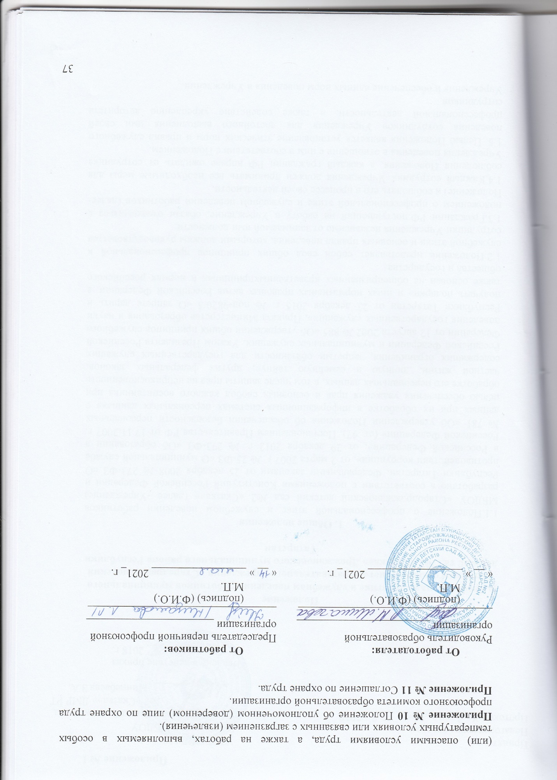

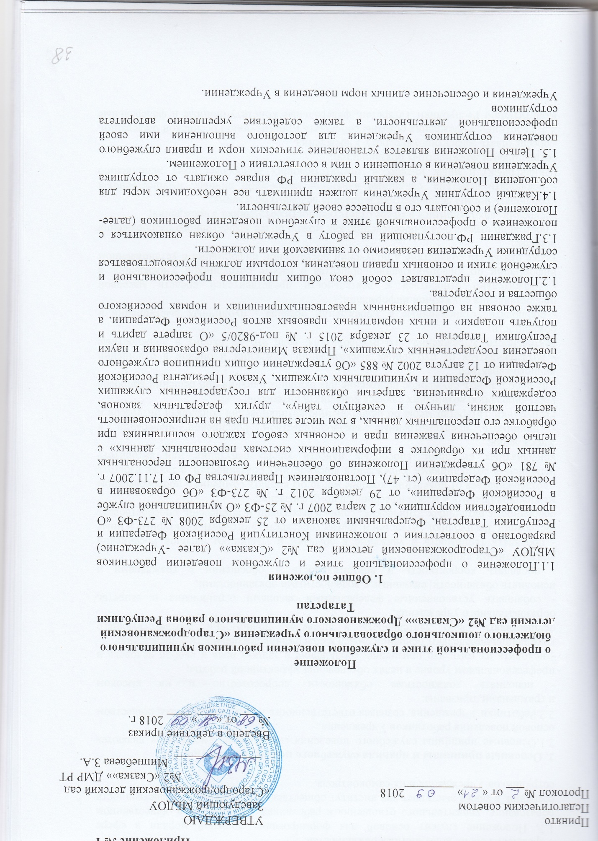
1.6.Положение призвано повысить эффективность выполнения сотрудниками Учреждения своих должностных обязанностей.
1.7. Положение служит основой для формирования должной морали в сфере образования, уважительного отношения к работникам Учреждения в общественном сознании, а также выступает как институт общественного, сознания и нравственности сотрудников Учреждения и их самоконтроля.

2. Основные принципы и правила служебного поведения сотрудников
2.1.Основные принципы служебного поведения сотрудников Учреждения являются основой поведения работников Учреждения.
2.2.Работники Учреждения, сознавая ответственность перед государством, обществом и гражданами, призваны:
- исполнять должностные обязанности добросовестно и на высоком профессиональном уровне в целях обеспечения эффективной работы;
- исходить из того, что признание, соблюдение и защита прав и свобод человека и гражданина определяют основной смысл и содержание деятельности Учреждения;
осуществлять свою деятельность в пределах полномочий соответствующего образовательного учреждения;
- соблюдать установленные федеральными законами ограничения и запреты, исполнять обязанности, связанные с должностными обязанностями;
- проявлять корректность и внимательность в обращении с гражданами и должностными лицами;
- проявлять терпимость и уважение к обычаям и традициям народов Российской Федерации, Республики Татарстан и других государств, учитывать культурные и иные особенности различных этнических, социальных групп и концессий, способствовать межнациональному и межконфессиональному согласию;
- воздерживаться от поведения, которое могло бы вызвать сомнение в добросовестном исполнении сотрудниками Учреждения должностных обязанностей, а также избегать конфликтных ситуаций, способных нанести ущерб репутации или авторитету Учреждения;
- принимать предусмотренные законодательством Российской Федерации и Республики Татарстан меры по недопущению возникновения конфликта интересов и урегулированию возникших случаев конфликта интересов;
- не использовать служебное положение для оказания влияния при решении вопросов личного характера;
- воздерживаться от публичных высказываний, суждений и оценок в отношении деятельности Учреждения, его руководителя, если это не входит в должностные обязанности;
- соблюдать установленные в Учреждении правила - публичных выступлений и предоставления служебной информации;
- уважительно относиться к деятельности представителей средств массовой информации по информированию общества о работе сотрудников Учреждения, а также оказывать содействие в получении достоверной информации в установленном порядке;
- постоянно стремиться к обеспечению как можно более эффективного распоряжения ресурсами, находящимися в сфере ответственности сотрудника Учреждения;
- соблюдать нормы деловой этики и правила делового поведения;
- исключать действия, связанные влиянием каких-либо личных, имущественных (финансовых) и иных интересов, препятствующих добросовестному исполнению сотрудниками должностных обязанностей;
- обеспечивать эффективную работу Учреждения.
2.3. Работники Учреждения обязаны соблюдать Конституцию Российской Федерации, Конституцию Республики Татарстан, федеральные конституционные и федеральные законы, иные нормативные правовые акты Российской Федерации и Республики Татарстан.
2.4. Работники Учреждения в своей деятельности не должны допускать нарушение законов и иных нормативных правовых актов исходя из политической, экономической целесообразности либо по иным мотивам.
2.5.Работники Учреждения обязаны противодействовать проявлениям коррупции и предпринимать меры по ее профилактике в порядке, установленном законодательством Российской Федерации.
2.6.Работники Учреждения обязаны уведомлять руководителя, Учредителя, органы прокуратуры Российской Федерации или другие государственные органы обо всех случаях обращения к нему каких-либо лиц в целях склонения его к совершению коррупционных
правонарушений. Уведомление о фактах обращения в целях склонения к совершению коррупционных правонарушений, за исключением случаев, когда по данным фактам проведена или проводится проверка.
2.7.Работникам Учреждения запрещается получать в связи с исполнением им должностных обязанностей, вознаграждения от физических и юридических лиц (подарки, денежное
вознаграждение, ссуды, услуги материального характера, плату за развлечения, отдых, за пользование транспортом и иные вознаграждения).
2.8.Работники Учреждения обязаны принимать соответствующие меры по обеспечению безопасности и конфиденциальности информации, за несанкционированное разглашение которой, он несет ответственность или (и) которая стала известна ему в связи с исполнением им должностных обязанностей.
2.9.Работники Учреждения, наделенные организационно-распорядительными полномочиями по отношению к другим сотрудникам Учреждения, должны быть для них образцом профессионализма, безупречной репутации, способствовать формированию в Учреждения либо его подразделении благоприятного для эффективной работы морально - психологического климата.
2.10.Работник Учреждения, наделенный организационно-распорядительными полномочиями по отношению к другим сотрудникам, призван:
а) принимать меры по предотвращению и урегулированию конфликта интересов;
б) принимать меры по предупреждению коррупции;
в) не допускать случаев принуждения сотрудников Учреждения к участию в деятельности
политических партий и общественных объединений.
2.11. Работники Учреждения, наделенные организационно-распорядительными полномочиями по отношению к другим сотрудникам, должны принимать меры к тому, чтобы подчиненные им сотрудники не допускали коррупционно-опасного поведения, своим личным поведением подавать пример честности, беспристрастности и
справедливости.
2.12.Работники, наделенный организационно-распорядительными полномочиями по отношению к другим сотрудникам, несет ответственность в соответствии с законодательством Российской Федерации за действия или бездействие подчиненных ему
сотрудников, нарушающих принципы этики и правила служебного поведения, если он не принял меры по недопущению таких действий или бездействия.

3. Антикоррупционное поведение руководителя образовательного
учреждения, заместителей руководителя
3.1.Коррупционно опасное поведение руководителя является злостным видом аморального поведения, дискредитирующим звание руководителя образовательного учреждения.
3.2. Профилактика коррупционно опасного поведения руководителя, заместителей руководителя заключается в:
-глубоком и всестороннем изучение морально-психологических и деловых качеств для назначения на руководящую должность работников Учреждения;
- изучение руководителем нравственных основ, профессионально-этических правил и норм, выработке навыков антикоррупционного поведения;
- воспитание у руководителя, заместителей руководителя личной ответственности за состояние служебной дисциплины, законности и антикоррупционной защиты сотрудников
Учреждения;
- предупреждение и своевременное разрешение ситуаций этических конфликтов, этической неопределенности, вызванных двойными моральными стандартами или двусмысленностью трактовки приказов, распоряжений.
3.3. Руководитель Учреждения обязан представлять сведения о доходах, об имуществе и обязательствах имущественного характера в соответствии с законодательством Российской Федерации.

4. Отношение работников к подаркам и иным знакам внимания
4.1. Получение или вручение работникам Учреждения подарков, вознаграждений, призов, а также оказание разнообразных почестей, услуг (далее - подарков), за исключением случаев, предусмотренных законом, могут создавать ситуации этической неопределенности, способствовать возникновению конфликта интересов.
4.2. Принимая или вручая подарок, стоимость которого превышает предел, установленный действующим законодательством Российской Федерации, работник Учреждения попадает в реальную или мнимую зависимость от дарителя (получателя), что противоречит нормам
профессионально-этического стандарта антикоррупционного поведения.
4.3.0бщепринятое гостеприимство по признакам родства, землячества, приятельских отношений и получаемые (вручаемые) в связи с этим подарки не должны создавать конфликта интересов.
4.4. Работник может принимать или вручать подарки, если:
- это является частью официального протокольного мероприятия и происходит публично, открыто;
- ситуация не вызывает сомнения в честности и бескорыстии;
4.5. Получение или вручение подарков в связи с выполнением профессиональных обязанностей возможно, если это является официальным признанием личных
профессиональных достижений работника Учреждения.
4.6. Работнику Учреждения не следует:
-создавать предпосылки для возникновения ситуации провокационного характера для получения подарка;
-принимать подарки для себя, своей семьи, родственников, а также для лиц или организаций, с которыми сотрудник имеет или имел отношения, если это может повлиять на его беспристрастность;
-передавать подарки другим лицам, если это не связано с выполнением его служебных обязанностей;
-выступать посредником при передаче подарков в личных корыстных интересах.
4.7. Работникам Учреждения запрещается получать в связи с исполнением им должностных обязанностей вознаграждения от физических и юридических лиц (подарки, денежное вознаграждение, ссуды, услуги материального характера, плату за развлечения, отдых, за пользование транспортом и иные вознаграждения).

5. Защита интересов работника образовательного учреждения
5.1. Защита работника от противоправных действий дискредитирующего характера является моральным долгом руководства Учреждения.
5.3. Руководителю образовательного учреждения надлежит поддерживать и защищать работника в случае его необоснованного обвинения.
5.4. Работник в случае ложного обвинения его в коррупции или иных противоправных действиях имеет право опровергнуть эти обвинения, в том числе в судебном порядке.

6. Рекомендательные этические правила служебного поведения работников
6.1. В служебном поведении работников Учреждения необходимо исходить из конституционных положений о том, что человек, его права и свободы являются высшей ценностью, и каждый гражданин имеет право на неприкосновенность частной жизни, личную несемейную тайну, защиту чести, достоинства, своего доброго имени.
6.2. В служебном поведении работники Учреждения воздерживаются от:
а) любого вида высказываний и действий дискриминационного характера по признакам пола, возраста, расы, национальности, языка, гражданства, социального, имущественного или семейного положения, политических или религиозных предпочтений;
б) грубости, проявлений пренебрежительного тона, заносчивости, предвзятых замечаний, предъявления неправомерных, незаслуженных обвинений;
в) угроз, оскорбительных выражений или реплик, действий, препятствующих нормальному общению или провоцирующих противоправное поведение;
г) курения в Учреждении.
6.3.Работники Учреждения призваны способствовать своим служебным поведением установлению в коллективе деловых взаимоотношений и конструктивного сотрудничества друг с другом, быть вежливыми, доброжелательными, корректными, внимательными и проявлять терпимость в общении с гражданами и коллегами.
6.4. Внешний вид работников Учреждения при исполнении им должностных обязанностей в зависимости от условий службы и формата служебного мероприятия должен способствовать уважительному отношению граждан к работникам Учреждения,
соответствовать общепринятому деловому стилю, который отличают официальность, сдержанность, традиционность, аккуратность.

7. Ответственность за нарушение положения
7.1.Нарушение работниками Учреждения Положения подлежит моральному осуждению на заседании соответствующей комиссии по соблюдению требований к служебному поведению работников Учреждения и урегулированию конфликта интересов, а в случаях,
предусмотренных федеральными законами, нарушение положений кодекса влечет применение к сотруднику Учреждения мер юридической ответственности.
7.2.Соблюдение работниками Учреждения Положения учитывается при проведении аттестаций, формировании кадрового резерва для выдвижения на вышестоящие должности, а также при наложении дисциплинарных взысканий.
7.3.Работник, нарушающий принципы и нормы профессиональной этики, утрачивает доброе имя и задевает честь Учреждения.
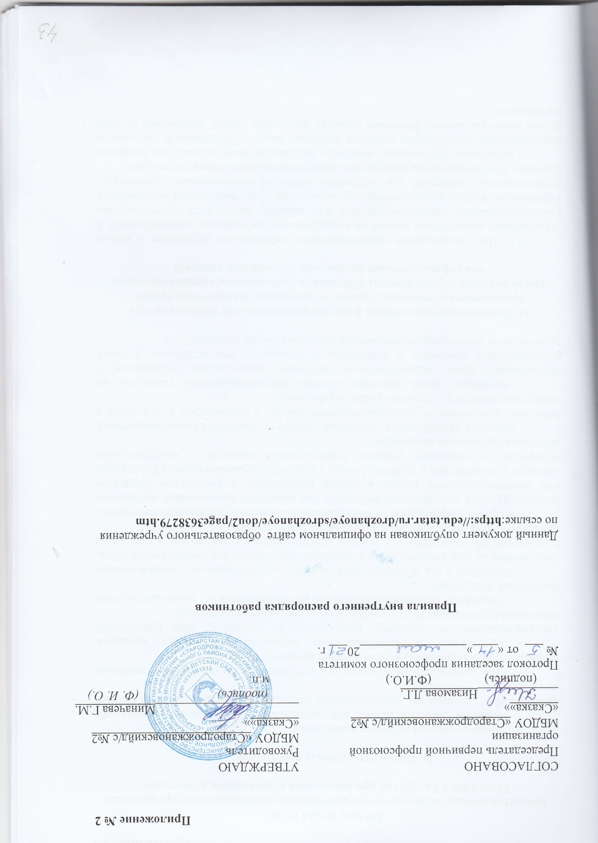

Приложение № 3

ПРАВА И ЛЬГОТЫ
предоставляемые педагогическим работникам образовательных организаций Республики Татарстан при подготовке и проведении аттестации

- Права аттестуемых работников

1.1. Педагогический работник имеет право:
- заявиться на аттестацию для установления соответствия уровня его квалификации требованиям, предъявляемым квалификационным категориям (первой или высшей);
- лично присутствовать во время его аттестации на заседании аттестационной комиссии, о чем письменно уведомить аттестационную комиссию;
- представить в аттестационную комиссию собственные сведения, характеризующие его трудовую деятельность за период с даты предыдущей аттестации (при первичной аттестации - с даты поступления на работу);
- обжаловать результаты аттестации в соответствии с законодательством Российской Федерации;
- обратиться в суд за разрешением индивидуального трудового спора в течение трех месяцев со дня, когда он узнал или должен был узнать о нарушении своего права, а по спорам об увольнении – в течение одного месяца со дня вручения ему копии приказа об увольнении либо со дня выдачи трудовой книжки;
- получить информацию от работодателя о вакантных должностях или работе, соответствующей квалификации работника, или вакантных нижестоящих должностях или нижеоплачиваемой работе в случае расторжения с работником трудового договора в соответствии с пунктом 3 части 1 статьи 81 Трудового кодекса Российской Федерации на основании решения аттестационной комиссии о несоответствии работника занимаемой должности;
- заявиться на проведение аттестации с целью установления квалификационной категории независимо от продолжительности работы в организации, в том числе в период нахождения в отпуске по уходу за ребенком;
- истечение срока действия высшей квалификационной категории не ограничивает право педагогического работника впоследствии обращаться в аттестационную комиссию с заявлением о проведении его аттестации в целях установления высшей квалификационной категории по той же должности.

II. Применение упрощенных форм профессиональной экспертизы при прохождении аттестации с целью установления соответствия уровня квалификации педагогических работников требованиям, предъявляемым к квалификационным категориям (первой или высшей)

2.1. При прохождении педагогическими работниками аттестации с целью установления соответствия уровня их квалификации требованиям, предъявляемым к квалификационным категориям (первой или высшей) могут быть предусмотрены упрощенные формы профессиональной экспертизы (без привлечения независимых аттестационных экспертов) для следующих категорий педагогических работников, повторно аттестующихся на высшую или первую квалификационную категорию:
- работники образования, имеющие государственные награды по профилю педагогической деятельности (включая почетные звания «Заслуженный учитель» и другие почетные звания, Почетные грамоты, нагрудные знаки), независимо от года награждения;
- победители, призеры, дипломанты, лауреаты международных, федеральных, республиканских, муниципальных профессиональных конкурсов по профилю деятельности аттестуемого работника («Учитель года», «Воспитатель года» и др.), проходивших в течение 5 лет перед аттестацией;
- педагогические работники, подготовившие воспитанников - победителей и призеров (1-3 места) международных, всероссийских, республиканских, городских предметных олимпиад, конкурсов, смотров, соревнований, проходивших в течение 5 лет перед аттестацией работника.
2.2. Упрощенные формы профессиональной экспертизы (без привлечения независимых аттестационных экспертов) применяются при аттестации педагогических работников, повторно или впервые заявляющихся на высшую либо первую квалификационную категорию:
- при наличии у них статуса (диплома) победителя конкурса в рамках реализации приоритетного национального проекта «Образование», гранта «Наш лучший учитель», независимо от года проведения конкурса (гранта), либо подготовивших в течение последних пяти лет двух и более призеров (1-3 места) городских, республиканских, федеральных, международных (очных) предметных олимпиад (для учащихся общеобразовательных организаций) или подготовивших в течение последних пяти лет двух и более призеров (1-3 место) городских, республиканских, федеральных, международных (очных) конкурсов (для воспитанников и педагогов дошкольных образовательных организаций, организаций дополнительного образования);
- участвовавших в проведении профессиональной экспертизы в составе экспертных групп при аттестационной комиссии Министерства образования и науки Республики Татарстан не менее трех лет в период, предшествующий аттестации.

III. Льготы по установлению уровня оплаты труда работника
во взаимосвязи с имеющейся квалификационной категорией

3.1. В соответствии с отраслевым Соглашением на 2021-2023 гг., заключенным между Общероссийским Профсоюзом образования и Министерством образования и науки Российской Федерации, квалификационные категории, присвоенные педагогическим работникам в соответствии с Порядком аттестации педагогических работников, утвержденным приказом Министерства образования и науки Российской Федерации от 07.04.2014 № 276 (далее – Порядок), учитываются в течение срока их действия в следующих случаях:
- при работе в должности, по которой присвоена квалификационная категория, независимо от типа и вида образовательного учреждения, преподаваемого предмета (дисциплины);
- при возобновлении работы в должности, по которой присвоена категория, независимо от перерывов в работе;
- при переходе из негосударственного образовательного учреждения, а также учреждений и организаций, не являющихся образовательными, на работу в государственные и муниципальные образовательные учреждения, при условии, если аттестация этих работников осуществлялась в соответствии с Порядком;
- при установлении уровня оплаты труда на должностях, по которым применяется наименование «старший» (старший воспитатель - воспитатель, старший педагог дополнительного образования - педагог дополнительного образования, старший методист - методист, старший инструктор - методист - инструктор - методист, старший тренер - преподаватель - тренер -преподаватель), независимо от того, по какой конкретно должности присвоена квалификационная категория;
- при выполнении педагогической работы на разных должностях, по которым совпадают профили работы (деятельности) в следующих случаях:

Должность, по которой установлена квалификационная категория | Должность, по которой может учитываться категория, установленная по должности, указанной в графе № 1
Руководитель физического воспитания | Учитель, преподаватель физкультуры (физического воспитания), инструктор по физкультуре; учитель, преподаватель, ведущий занятия по курсу «Основы безопасности жизнедеятельности» (ОБЖ)
Учитель - дефектолог, учитель - логопед | Учитель, осуществляющий образовательную деятельность в общеобразовательных организациях специальной (коррекционной) образовательной организации для обучающихся (воспитанников) с ограниченными возможностями здоровья (независимо от преподаваемого предмета либо в начальных классах);  воспитатель, педагог дополнительного образования (при совпадении профиля кружка, направления дополнительной работы с профилем работы по основной должности)
Учитель музыки общеобразовательной организации, преподаватель профессиональной образовательной организации | Преподаватель детской музыкальной школы (школы искусств, организаций культуры), музыкальный руководитель, концертмейстер
Преподаватель организации дополнительного образования, организаций культуры, музыкальный руководитель, концертмейстер | Учитель музыки общеобразовательной организации, преподаватель музыкальных дисциплин профессиональной образовательной организации
Воспитатель | Старший воспитатель
Старший воспитатель | Воспитатель
Старший инструктор - методист | Инструктор - методист
Тренер - преподаватель | Старший тренер - преподаватель
Старший  тренер - преподаватель | Тренер - преподаватель
Учитель - дефектолог | Учитель специальной (коррекционной) образовательной организации для обучающихся, воспитанников с ограниченными возможностями здоровья, независимо от преподаваемого предмета
Концертмейстер | Преподаватель организации дополнительного образования (организаций культуры), учитель музыки общеобразовательной организации, музыкальный руководитель, педагог дополнительного образования (при совпадении профиля кружка, направления дополнительной работы с профилем основной работы)
Преподаватель организации дополнительного образования (организаций культуры), учитель музыки общеобразовательной организации, музыкальный руководитель, педагог дополнительного образования (при совпадении профиля кружка, направления дополнительной работы с профилем основной работы) | Концертмейстер
Библиотекарь | Педагог - библиотекарь
Педагог - библиотекарь | Библиотекарь

Другие случаи учета квалификационной категории при работе на разных педагогических должностях, по которым совпадают профили работы (деятельности), рассматриваются Министерством образования и науки Республики Татарстан, к чьей компетенции относится установление квалификационной категории, на основании письменного заявления.
3.2. Уровень оплаты труда педагогического работника, установленный ему по ранее имевшейся квалификационной категории, сохраняется на срок не более одного года со дня возобновления трудовой деятельности (выхода из отпуска) в случае, если срок действия квалификационной категории истек:
- в период нахождения педагогического работника в отпуске по беременности и родам и уходу за ребенком до достижения им трех лет, либо срок ее действия заканчивается в текущем году;
- в период длительной потери трудоспособности (2 месяца и более) в связи с тяжелым заболеванием при наличии у работника листа нетрудоспособности или медицинского заключения (справки) о наличии заболевания, вызвавшего длительную потерю трудоспособности;
- в период, когда работник пенсионного возраста, имеющий первую или высшую квалификационную категорию, уведомил письменно работодателя об увольнении по собственному желанию по окончании текущего учебного года. Данная льгота однократная;
- в случае истечения у педагогического работника перед наступлением пенсионного возраста срока действия квалификационной категории сохранять оплату труда с учетом имевшейся квалификационной категории до дня наступления пенсионного возраста, но не более чем на один год.
3.3. Сохранить за педагогическими работниками уровень оплаты труда с учетом имевшейся квалификационной категории в случае истечения срока ее действия после подачи заявления в аттестационную комиссию на период до принятия аттестационной комиссией решения об установлении (отказе в установлении) квалификационной категории.

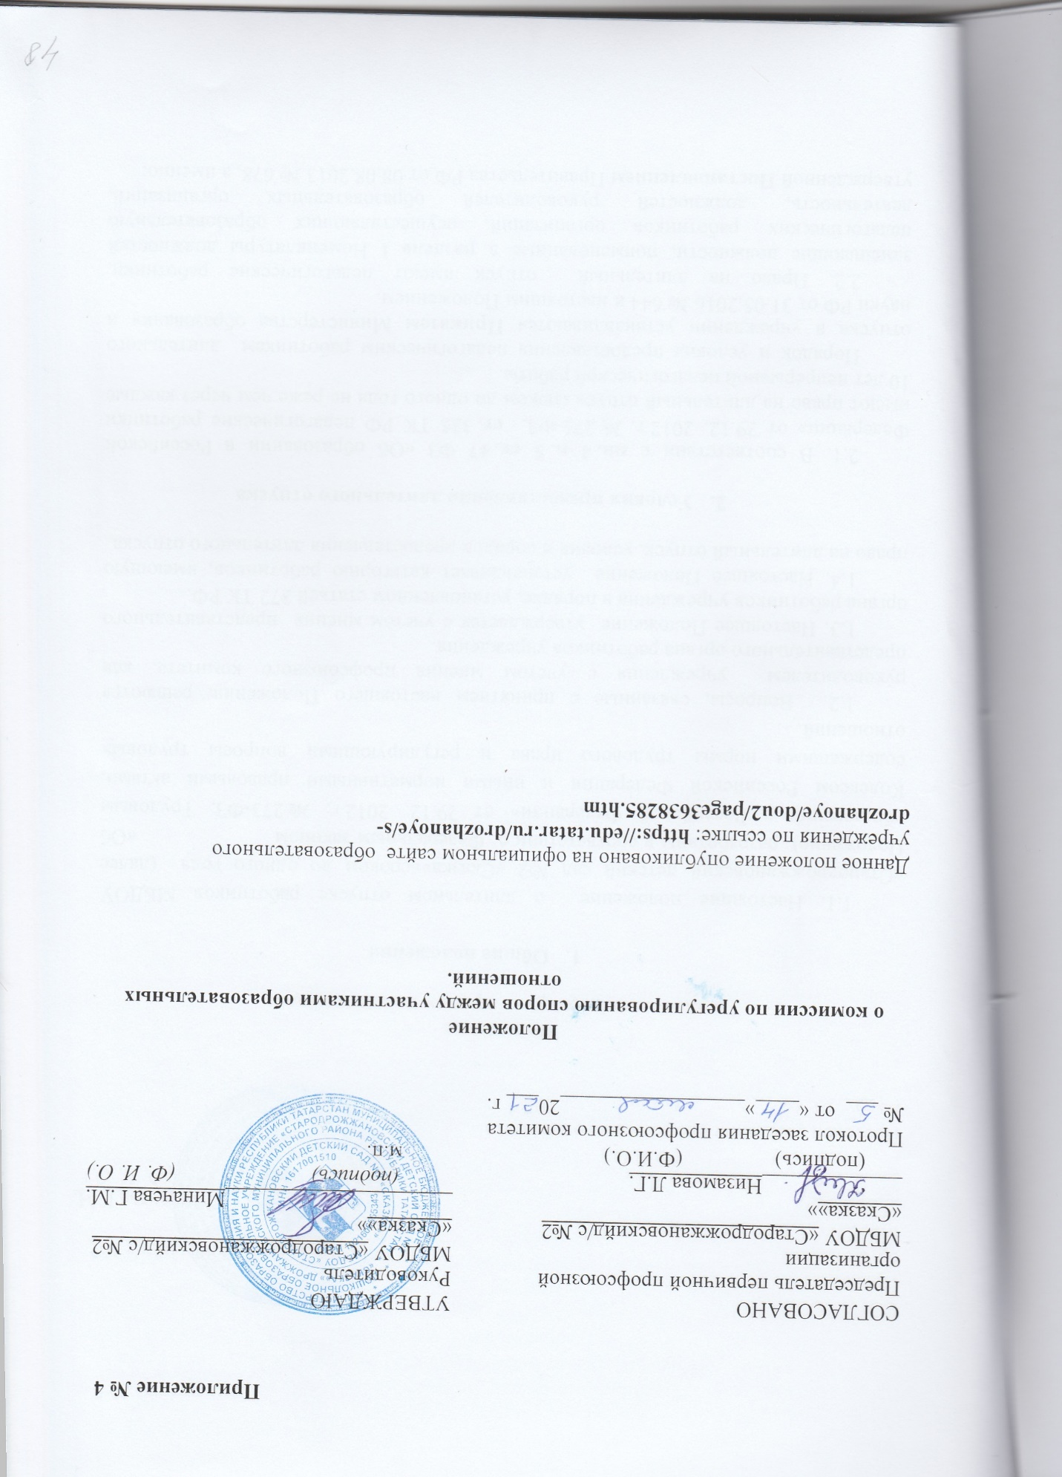

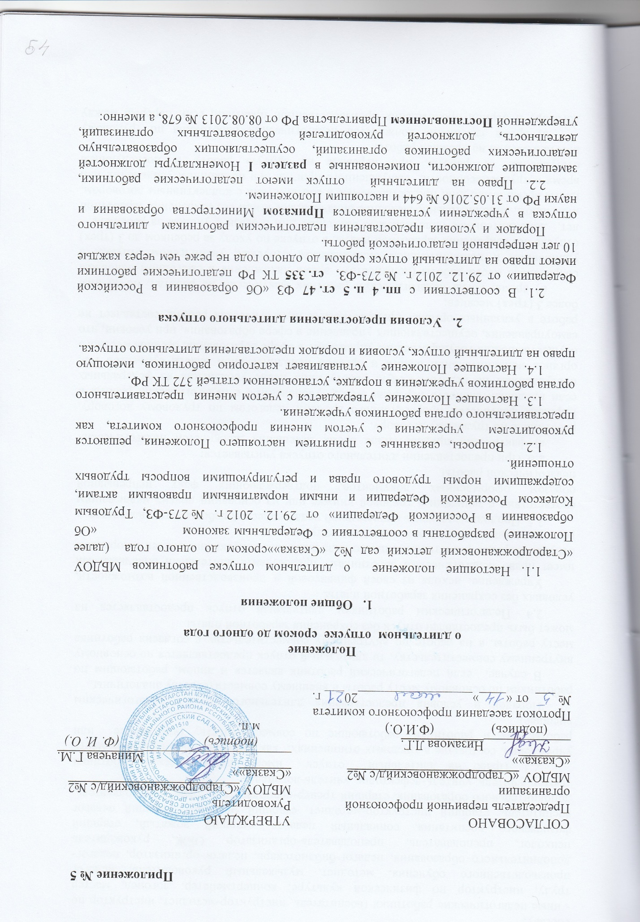

- педагогические работники, отнесенные к профессорско-преподавательскому составу;
- иные педагогические работники (воспитатель, инструктор-методист, инструктор по труду, инструктор по физической культуре, концертмейстер, логопед, мастер производственного обучения, методист, музыкальный руководитель, педагог дополнительного образования, педагог-библиотекарь, педагог-организатор, педагог-психолог, преподаватель, преподаватель-организатор ОБЖ, руководитель физического воспитания, социальный педагог, старший вожатый, старший воспитатель, старший инструктор-методист, старший методист, старший педагог дополнительного образования, старший тренер-преподаватель, тренер-преподаватель, тьютор, учитель, учитель-дефектолог, учитель-логопед).
2.3. Право на длительный отпуск имеют педагогические работники учреждения, состоящие в трудовых отношениях, как работники по основному месту работы, так и работники, работающие по совместительству (внутреннее или внешнее).
Порядок и условия предоставления длительного отпуска педагогическим работникам по основному месту работы и внешнему совместительству аналогичны.
В случае, если педагогический работник является и лицом, работающим по внутреннему совместительству, то длительный отпуск предоставляется по основному месту работы, а на работе по внутреннему совместительству с согласия работника может быть предоставлен отпуск без сохранения заработной платы.
2.4. Педагогическим работникам длительный отпуск предоставляется на условиях без сохранения заработной платы.
Учреждение, исходя из своей финансовой и производственной возможности, имеет право педагогическим работникам предоставить длительный оплачиваемый отпуск. Порядок расчета длительного оплачиваемого отпуска аналогичен с порядком расчета дополнительного оплачиваемого отпуска.
2.5. Продолжительность непрерывной педагогической работы устанавливается в соответствии с записями в трудовой книжке или на основании других надлежащим образом оформленных документов, подтверждающих факт непрерывной педагогической работы.
2.6. При предоставлении длительного отпуска учитывается:
а) фактически проработанное время замещения должностей педагогических работников по трудовому договору.
Периоды фактически проработанного времени педагогом по трудовому договору, если продолжительность перерыва между увольнением с педагогической работы и поступлением на педагогическую работу либо после увольнения из федеральных органов исполнительной власти и органов исполнительной власти субъектов РФ, осуществляющих государственное управление в сфере образования, органов местного самоуправления, осуществляющих управление в сфере образования, при условии, что работе в указанных органах предшествовала педагогическая работа, составляет не более 3 (трех) месяцев;
б) время, когда педагогический работник фактически не работал, но за ним сохранялось место работы (должность): время нахождения в ежегодном основном удлиненном и дополнительном оплачиваемом отпусках, ученическом отпуске, в отпуске без сохранения заработной платы, в отпуске по уходу за ребенком до 3 (трех) лет, дополнительные оплачиваемые выходные дни в связи с уходом за ребенком – инвалидом, дополнительное выходное оплачиваемое и/или без сохранения заработной платы время и/или дни, предоставляемые в соответствии с коллективным договором, время нетрудоспособности, вынужденного прогула при незаконном увольнении или отстранении от работы, при переводе на другую работу и последующем восстановлении на прежней работе;
в) время замещения должностей педагогических работников по трудовому договору в период прохождения производственной практики, если перерыв между днем окончания профессиональной образовательной организации или образовательной организации высшего образования и днем поступления на педагогическую работу не превысил 1 (одного) месяца.
2.7. За педагогическими работником, находящимся в длительном отпуске, сохраняется:
- место работы (должность);
- объем учебной нагрузки при условии, что за этот период не уменьшилось количество часов по учебным планам, учебным графикам, образовательным программам или количество обучающихся, учебных групп (классов).
2.8. Во время длительного отпуска не допускается перевод педагогического работника на другую работу, а также увольнение его по инициативе работодателя, за исключением ликвидации учреждения.
2.9. Продолжительность предоставляемого длительного отпуска составляет не более 1 (одного) года.

- Порядок предоставления длительного отпуска

3.1. Длительный отпуск предоставляется педагогическому работнику на основании его заявления и оформляется распорядительным актом учреждения (приказом). Заявление о предоставлении длительного отпуска педагогическим работником оформляется до 01 августа текущего года, а в непредвиденных случаях за 5 (пять) рабочих дней, с обязательным указанием причин в необходимости в длительном отпуске.
3.2. Очередность предоставления длительного отпуска в учебном году определяется графиком длительных отпусков. График длительных отпусков составляется на основании заявлений педагогических работников за 14 (четырнадцать) дней до начала учебного года (до 01 сентября текущего года). В случае, если педагогический работник заявление о предоставлении длительного отпуска представил в течение учебного года, то данные сведения вносятся в график в виде приложения, которые являются неотъемлемой частью графика.
3.3. Длительный отпуск не может быть разделен на части. В исключительных случаях данный вопрос решается, исходя из причин в необходимости в длительном отпуске, указанных в заявлении.
3.4. В случае нетрудоспособности педагогического работника в периоде нахождения в длительном отпуске, отпуск не продлевается (не прерывается). В случае, если нетрудоспособность имеет длительный характер, педагогический работник лист нетрудоспособности может получить по окончанию длительного отпуска.
3.5. С согласия педагогического работника длительный отпуск может быть присоединен к ежегодному основному удлиненному и дополнительному оплачиваемым отпускам, отпуску по уходу за ребенком, отпуску без сохранения заработной платы.

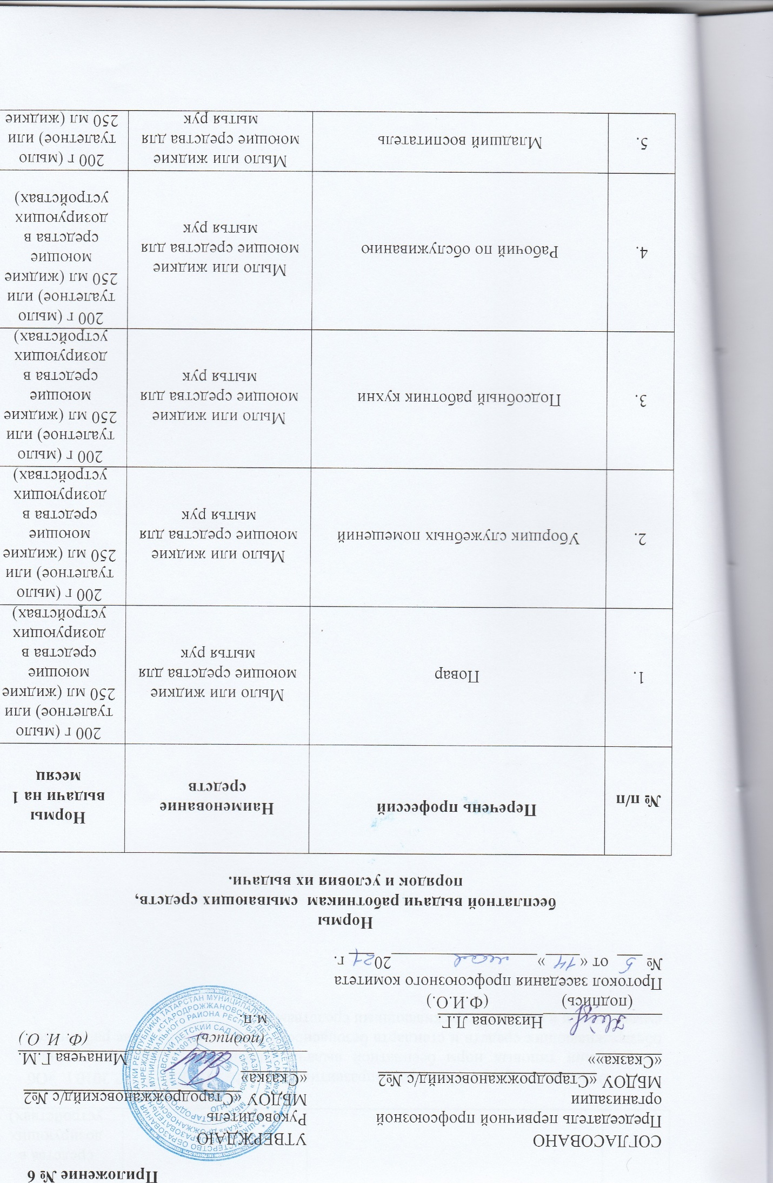
Основание: Приказ Минздравсоцразвития России № 1122н от 17.12.2010 г. «Об утверждении типовых норм бесплатной выдачи работникам смывающих и (или) обезвреживающих средств и стандарта безопасности труда «Обеспечение работников смывающими и (или) обезвреживающими средствами».
Приложение № 7

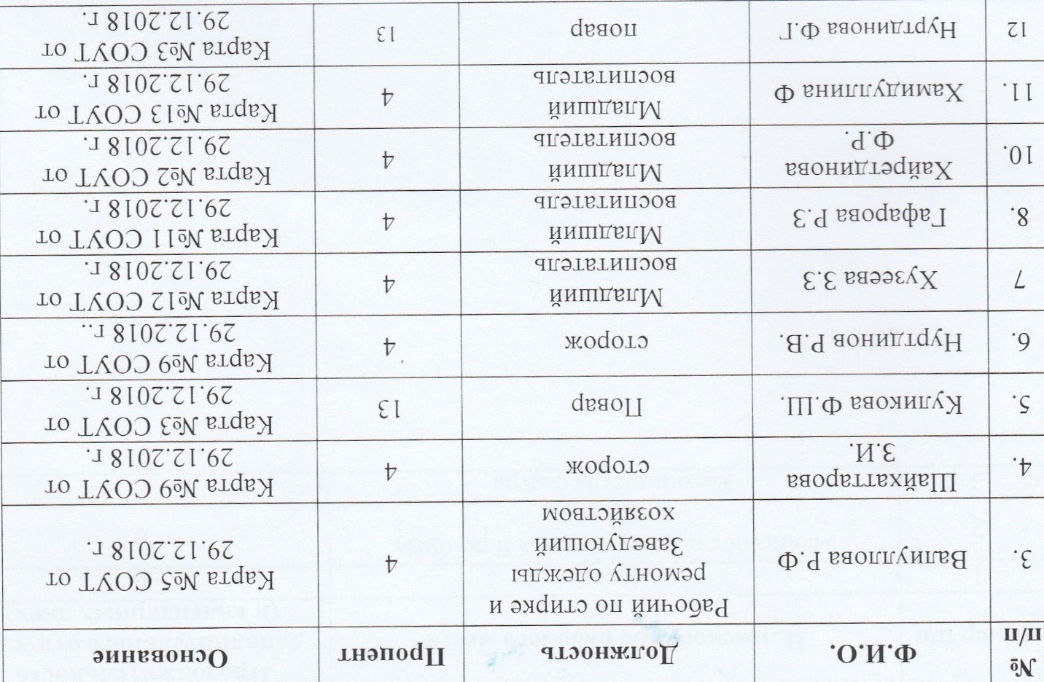

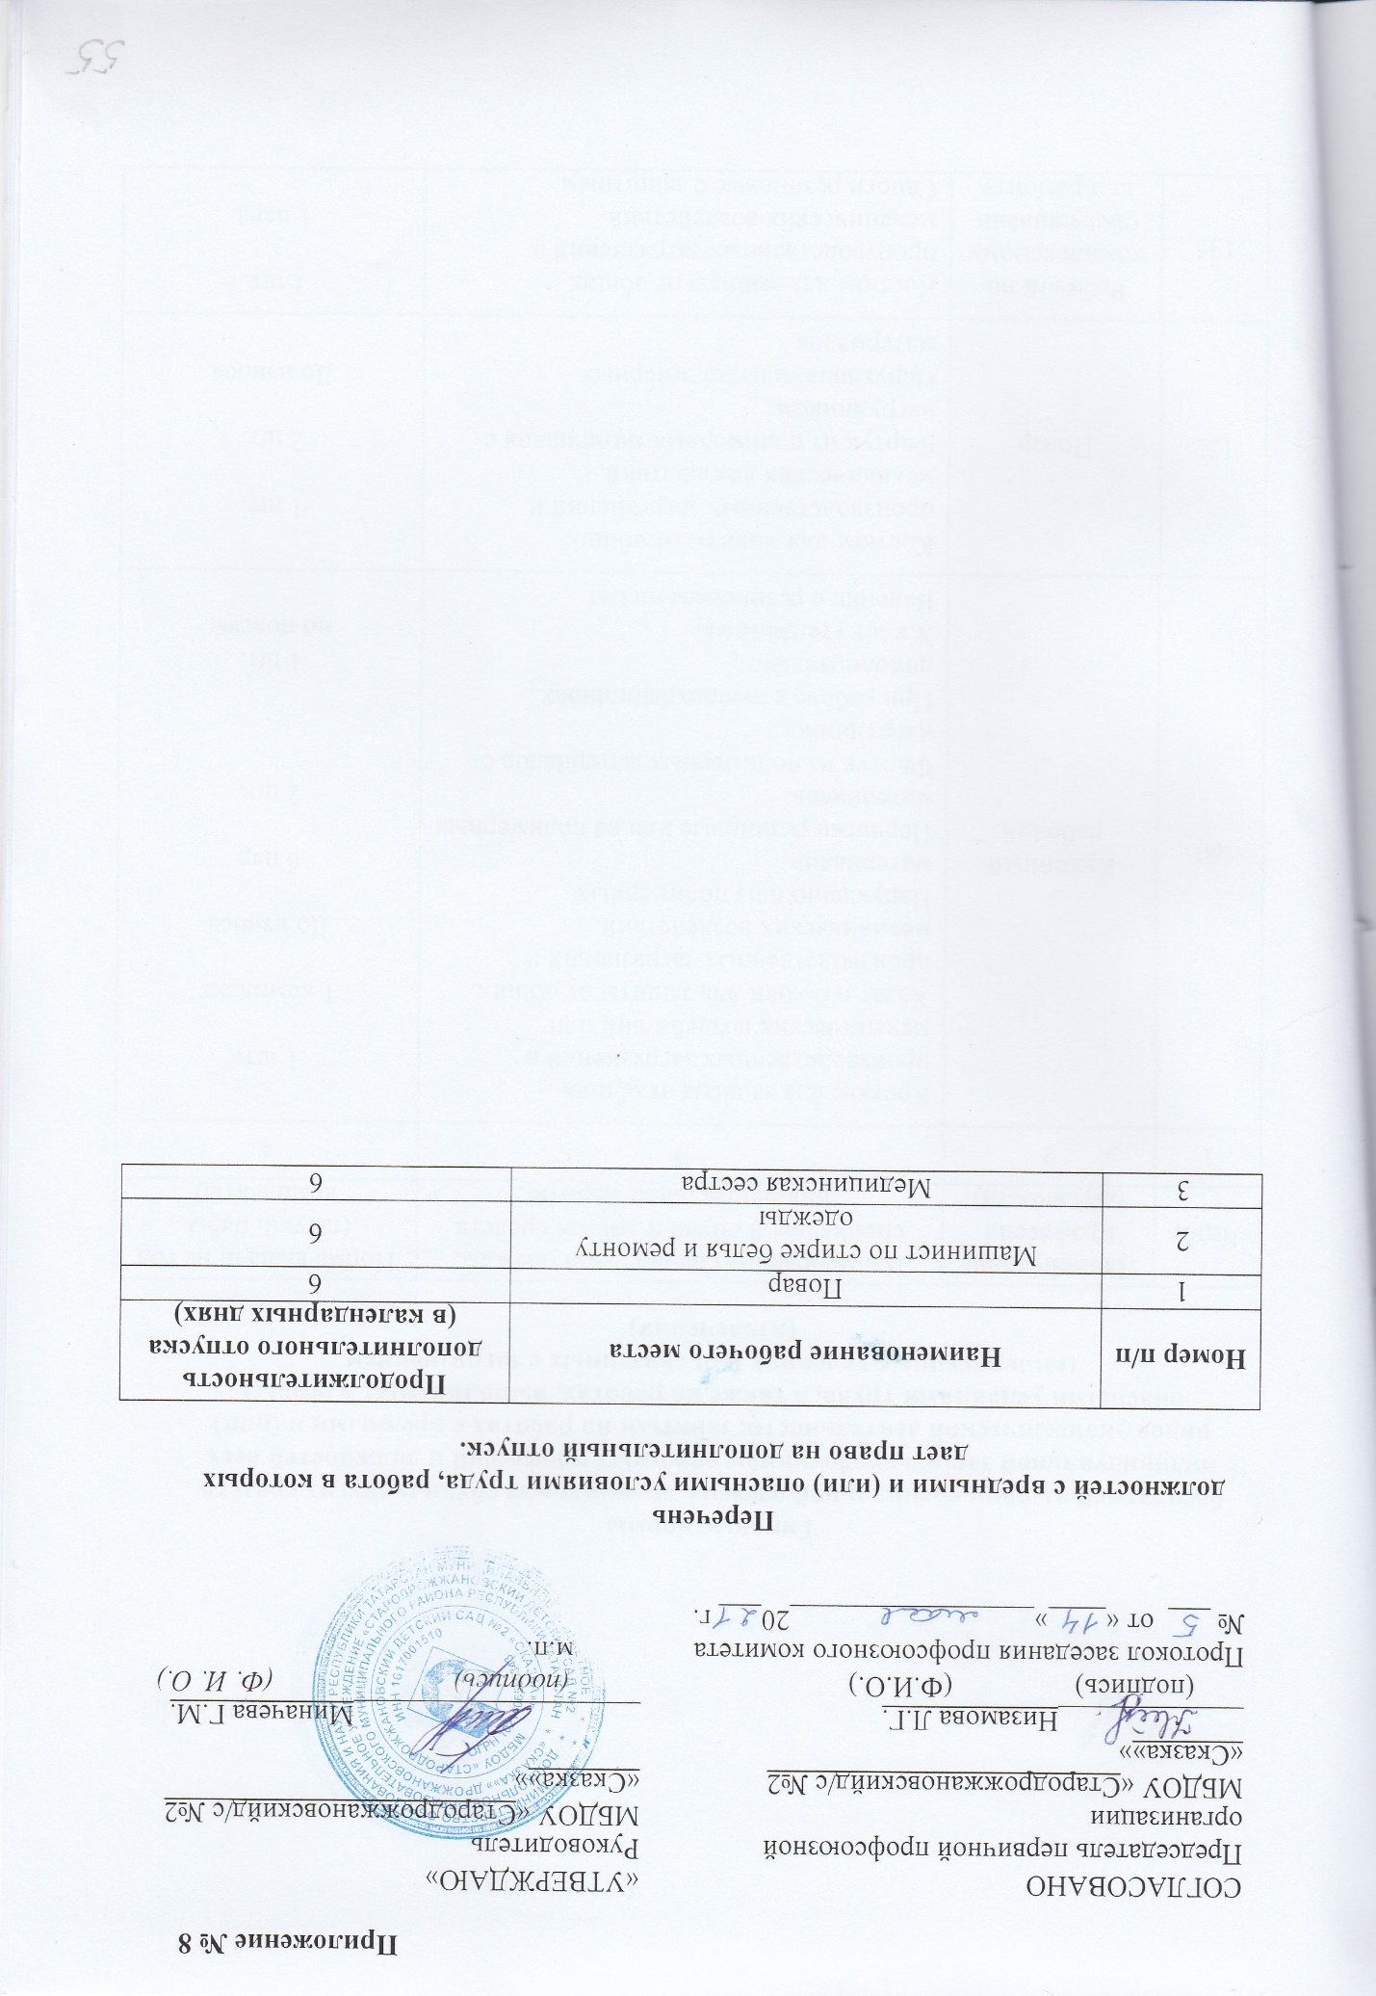

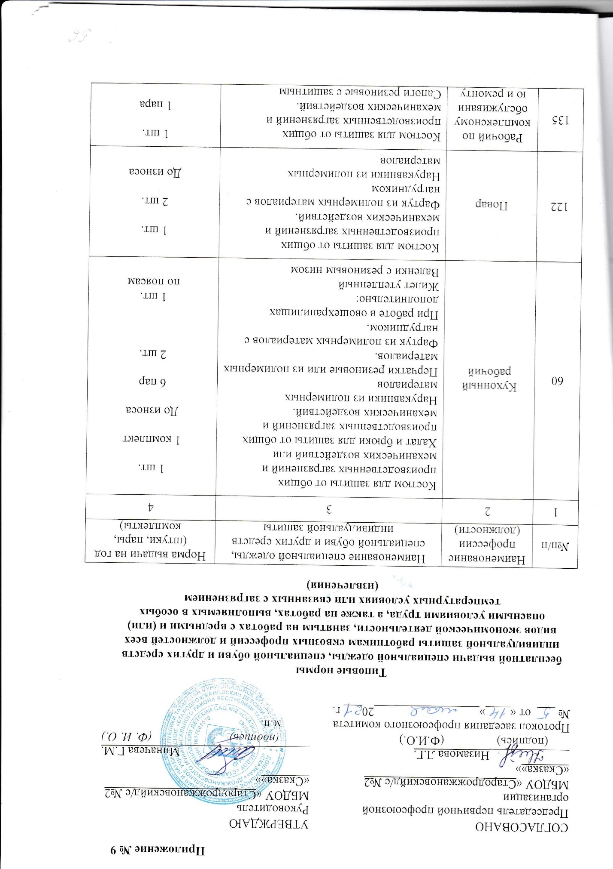

 | и ремонту зданий | подноском; Перчатки с полимерным покрытием Перчатки резиновые или из полимерных материалов Щиток защитный лицевой или Очки защитные Средство индивидуальной защиты органов дыхания фильтрующее | 6 пар 12 пар  До износа До износа До износа
163 | Сторож | Костюм для защиты от общих производственных загрязнений и механических воздействий. Сапоги резиновые с защитным подноском Перчатки с полимерным покрытием | 1 шт.  1 пара  12 пар
171 | Уборщик служебных помещений | Костюм для защиты от общих производственных загрязнений и механических воздействий или Халат для защиты от общих производственных загрязнений и механических воздействий Перчатки с полимерным покрытием Перчатки резиновые или из полимерных материалов | 1 шт.  1 шт.  6 пар 12 пар
171 | Младший воспитатель | Костюм для защиты от общих производственных загрязнений и механических воздействий или Халат для защиты от общих производственных загрязнений и механических воздействий Перчатки с полимерным покрытием Перчатки резиновые или из полимерных материалов | 1 шт.  1 шт.  6 пар 12 пар

Основание – приложение к приказу Министерства труда и социальной защиты РФ от 9 декабря 2014 года № 997н.

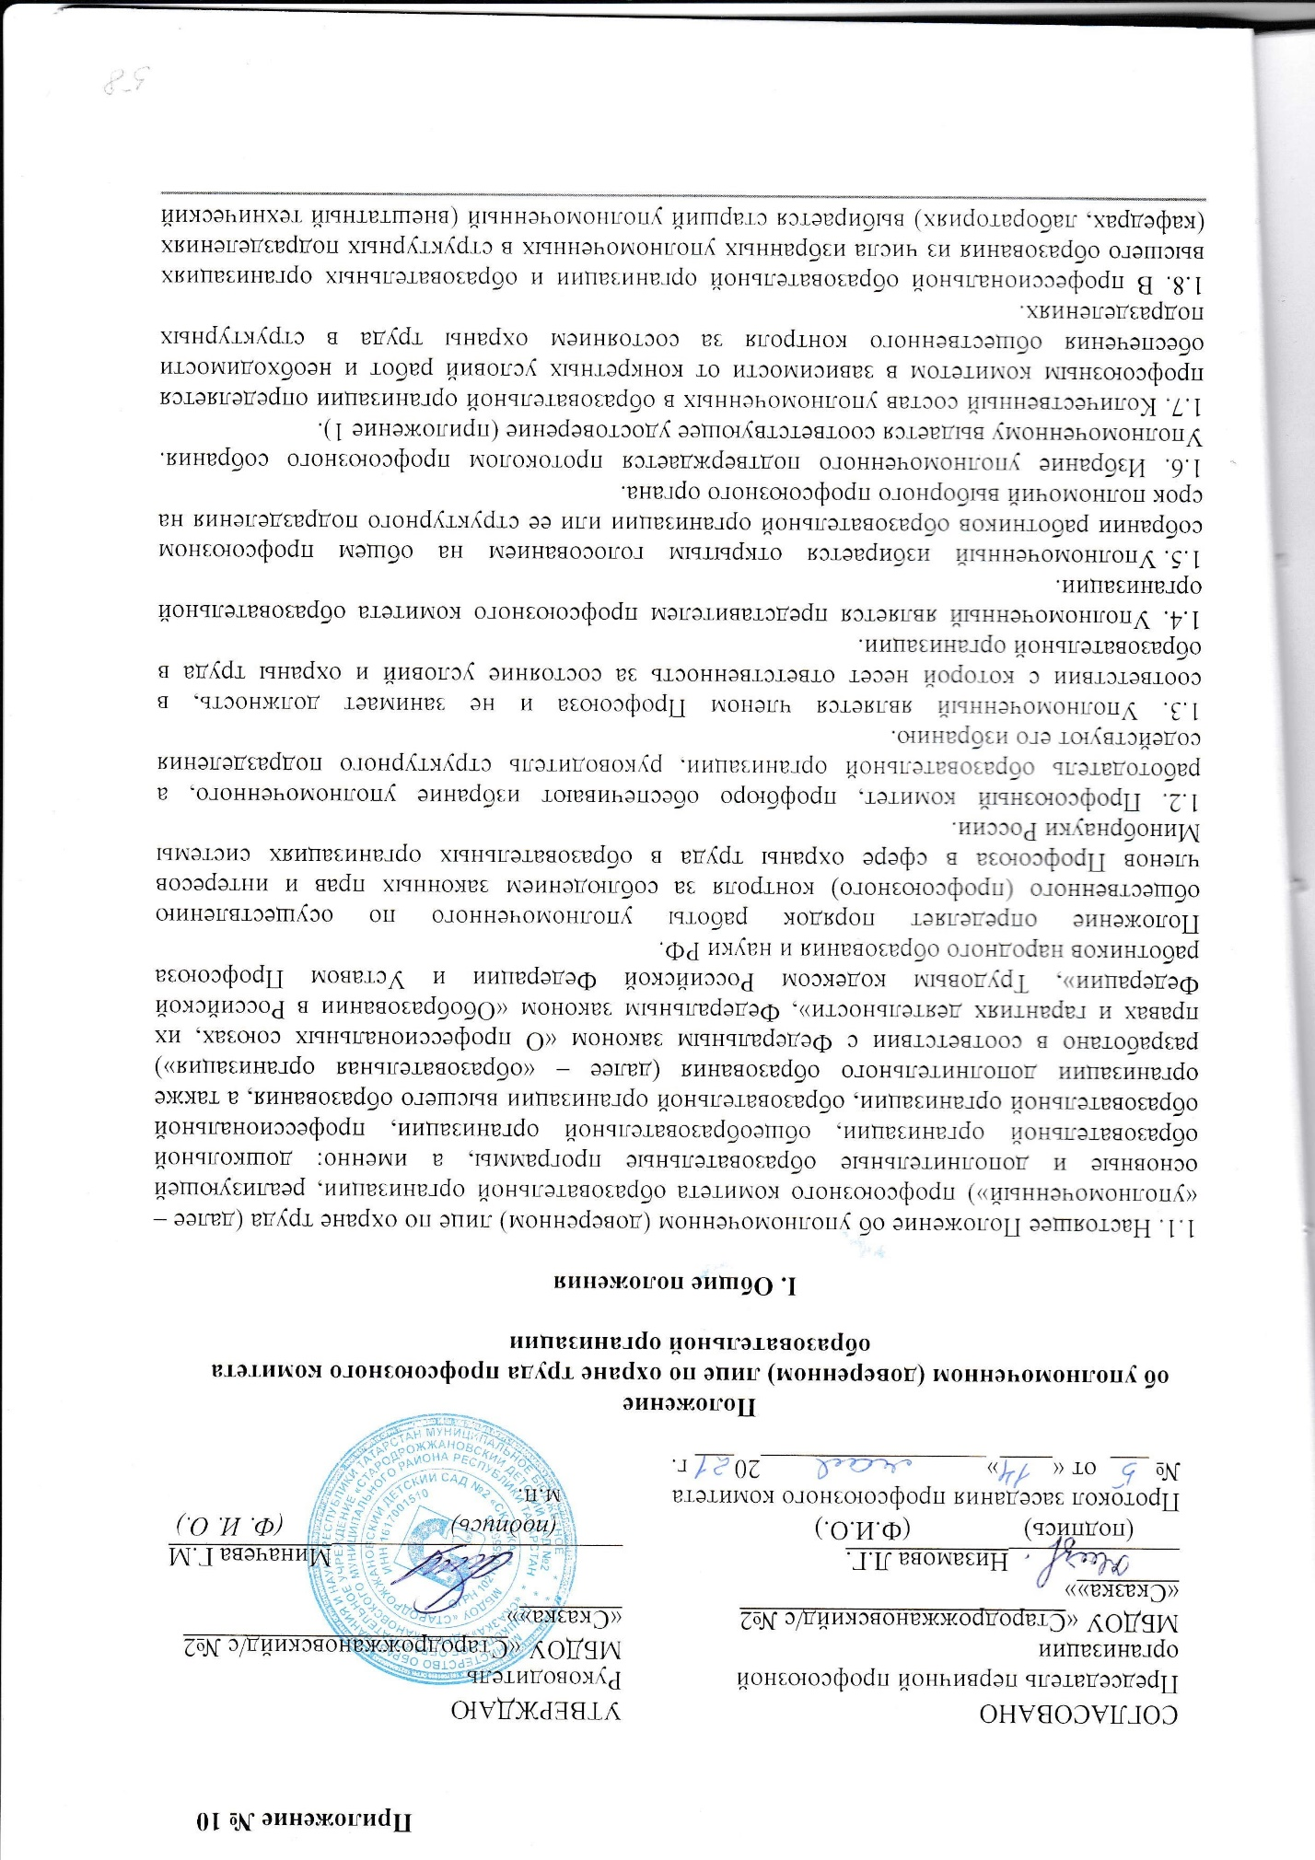

инспектор труда Профсоюза).
1.9. Уполномоченный в своей деятельности взаимодействует с руководителем и должностными лицами структурного подразделения образовательной организации, службой охраны труда, техническими и внештатными техническими инспекторами труда Профсоюза, органами федеральной инспекции труда, другими органами надзора и контроля за соблюдением законодательства и иных нормативных правовых актов, содержащих нормы охраны труда.
1.10. Уполномоченный представляет профсоюзную сторону в комитете (комиссии) по охране труда, создаваемом в соответствии ст. 218 ТК РФ.
1.11. Уполномоченный руководствуется в своей работе Федеральным законом «О профессиональных союзах, их правах и гарантиях деятельности», Трудовым кодексом РФ, постановлениями (решениями) первичной профсоюзной организации (далее – профсоюзной организации) и ее выборных органов, коллективным договором, соглашением по охране труда, локальными нормативными актами по охране труда, инструкциями, правилами и нормами по охране труда, настоящим Положением.
1.12. Уполномоченный отчитывается о своей работе перед профсоюзной организацией не реже одного раза в год.
1.13. Профсоюзная организация вправе отозвать уполномоченного до истечения срока действия его полномочий в случае невыполнения им возложенных на него обязанностей, отсутствия необходимой требовательности с его стороны по защите прав работников на охрану труда.
1.14. Руководитель и профсоюзный комитет образовательной организации, должностные лица структурных подразделений, органы государственного надзора и контроля, внештатная техническая и техническая инспекции труда Профсоюза оказывают необходимую помощь и поддержку уполномоченному по выполнению возложенных на него общественных обязанностей.

II. Основная задача уполномоченного

Основной задачей уполномоченного является осуществление общественного (профсоюзного) контроля за состоянием охраны труда на рабочих местах, соблюдением руководителем и должностными лицами структурных подразделений образовательной организации законных прав и интересов работников в области охраны труда, сохранением их жизни и здоровья посредством реализации своих прав и обязанностей, определяемых данным Положением.

III. Права и обязанности уполномоченного

3. Уполномоченный имеет следующие права и обязанности:
3.1. Проводить общественный (профсоюзный) контроль в образовательной организации по соблюдению государственных требований по охране труда, локальных актов по охране труда в форме обследований, проверок единолично или в составе комиссий за:
- соблюдением руководителем образовательной организации, руководителями и должностными лицами структурных подразделений требований охраны труда на рабочих местах, норм законодательства о рабочем времени и времени отдыха, предоставлением компенсаций работникам, занятым на тяжелых работах, работах с вредными и (или) опасными условиями труда;
- своевременным сообщением руководителем образовательной организации, руководителями и должностными лицами структурных подразделений о происшедших несчастных случаях, фактах выявления профессиональных заболеваний работников;
- соблюдением работниками норм, правил и инструкций по охране труда на рабочих местах;
- обследованием технического состояния зданий, сооружений, оборудования, машин и механизмов на соответствие требованиям их безопасной эксплуатации, а также наличие и комплектность средств пожаротушения, содержания и состояния путей эвакуации;
- проверками систем освещения, отопления, вентиляции и кондиционирования;
-. обеспечением работников специальной одеждой, специальной обувью и другими средствами индивидуальной защиты в соответствии с нормами, необходимыми по условиям труда;
- содержанием санитарно-бытовых помещений и исправностью санитарно-технического оборудования;
- предварительными при поступлении на работу и периодическими медицинскими осмотрами и соблюдением медицинских рекомендаций при трудоустройстве;
- своевременным и регулярным обновлением информации на стендах и уголках по охране труда.
3.2. Выдавать руководителю, руководителям структурных подразделений и должностным лицам обязательные к рассмотрению представления об устранении выявленных нарушений законодательства об охране труда (Приложение 2).
3.3. Получать от руководителей и должностных лиц структурных подразделений информацию о состоянии условий и охраны труда, производственного травматизма и фактов выявленных профессиональных заболеваний, обязательному социальному страхованию работников.
3.4. Принимать участие в комиссии по расследованию несчастных случаев, выявлении фактов профессиональных заболеваний с целью защиты прав работников на возмещение вреда, причиненного их здоровью.
3.5. Предъявлять требования к руководителю образовательной организации, руководителям структурных подразделений и должностным лицам о приостановке работ в случаях непосредственной угрозы жизни и здоровья работников.
3.6. Осуществлять контроль за выполнением руководителем мероприятий по охране труда коллективного договора, соглашения по охране труда, а также мероприятий по результатам проведения аттестации рабочих мест (с 1 января текущего года – специальной оценки условий труда) и расследования несчастных случаев на производстве.
3.7. Обращаться к руководителю и в профсоюзный комитет образовательной организации, в техническую инспекцию труда Профсоюза, в территориальную государственную инспекцию труда с предложениями о привлечении к ответственности должностных лиц, ответственных за нарушения требований законодательства об охране труда.
3.8. Принимать участие в рассмотрении трудовых споров, связанных с нарушением законодательства об охране труда, выполнения работодателем обязательств (мероприятий) коллективного договора и соглашения по охране труда, изменениями условий труда,
3.9. Участвовать в разработке мероприятий коллективного договора и соглашения по охране труда.
3.10. Информировать работников образовательной организации, структурных подразделений о выявленных нарушениях требований безопасности, состояния условий и охраны труда и принятых мерах по их устранению.
3.11. Принимать участие в работе комиссий по испытаниям и приему в эксплуатацию оборудования, в том числе учебного и лабораторного, защитных устройств, а также по приемке учебных и вспомогательных объектов образовательной организации к новому учебному году.
3.12. Принимать участие в рассмотрении вопросов финансирования мероприятий по охране труда в образовательной организации, обязательного социального страхования от несчастных случаев на производстве и профессиональных заболеваний, а также осуществление контроля за расходованием средств организации и Фонда социального страхования Российской Федерации (страховщика), направляемых на предупредительные меры по сокращению производственного травматизма и профессиональных заболеваний.
3.13. Принимать участие в работе аттестационной комиссии по проведению аттестации рабочих мест по условиям труда (с 1 января текущего года – специальной оценки условий труда) в образовательной организации.
3.14. Направлять в адрес руководителя и в профсоюзный комитет предложения по проектам локальных нормативных правовых актов об охране труда.
3.15. Проходить обучение по охране труда и проверку знания требований охраны труда в соответствии с Порядком, установленным федеральным органом исполнительной власти, осуществляющим функции по выработке государственной политики и нормативно-правовому регулированию по охране труда.

IV. Гарантии деятельности уполномоченного

4. В соответствии с Трудовым кодексом РФ уполномоченному предоставляются гарантии, которые устанавливаются коллективным договором или другим локальным нормативным актом образовательной организации, а именно:
4.1. Оказание со стороны работодателя содействия в реализации прав уполномоченного по осуществлению контроля за обеспечением здоровых и безопасных условия труда.
4.2. Обеспечение за счет средств образовательной организации нормативными документами и справочными материалами по охране труда.
4.3. Предоставление для выполнения возложенных на него обязанностей не менее 8 часов в месяц с оплатой в размере его должностного оклада (ставки).
4.4. Оплата обучения по программам, установленным Порядком обучения по охране труда и проверки знания требований охраны труда, установленным федеральным органом исполнительной власти, осуществляющим функции по выработке государственной политики и нормативно-правовому регулированию по охране труда с освобождением на время обучения от основной работы и оплатой в размере должностного оклада (ставки).
4.5. В соответствии со статьями 25 и 27 Федерального Закона «О профессиональных союзах, их правах и гарантиях деятельности» уполномоченный не может быть подвергнут дисциплинарному взысканию, переводу на другую работу, увольнению по инициативе работодателя (руководителя образовательной организации) без предварительного согласия профсоюзной организации.
4.6. За активную и добросовестную работу, способствующую улучшению условий и охраны труда в образовательной организации, предупреждению несчастных случаев и профессиональных заболеваний, уполномоченный материально и морально поощряется в форме доплаты к должностному окладу, предоставления дополнительного отпуска, оплаты путевки на санаторно-курортное лечение и отдых из средств образовательной организации или профсоюзного комитета.
4.7. По итогам Общероссийского смотра-конкурса на звание «Лучший уполномоченный по охране труда» уполномоченному, занявшему первое место среди уполномоченных образовательных организаций субъекта РФ, региональной (межрегиональной) организацией Профсоюза присваивается звание «Лучший уполномоченный по охране труда Профсоюза» с использованием мер морального и материального поощрения; уполномоченный награждается Почетной грамотой ЦС Профсоюза.
4.8. Уполномоченный несет ответственность за соблюдение настоящего Положения.
4.9. Руководитель и должностные лица образовательной организации несут ответственность за нарушение прав уполномоченных по охране труда в порядке, установленном действующим законодательством.

Приложение № 1
к Положению об уполномоченном лице
по охране труда профсоюзного комитета

лицевая сторона

УДОСТОВЕРЕНИЕ
уполномоченного лица по охране труда

внутренняя сторона, левая часть
_____________________________________________________________________________
^{(наименование организации)}
_____________________________________________________________________________
^{(фамилия, имя, отчество)}
является уполномоченным лицом по охране труда.

Руководитель образовательной организации ______________________________________
(подпись, Ф.И.О.)

Председатель профсоюзной организации _________________________________________
(подпись, Ф.И.О.)
«______»______________________20_____ г.

внутренняя сторона, правая часть

ФОТО
_____________________
(личная подпись)
печать
Действительно до _______________________ 20______года
Предъявитель удостоверения имеет право проверять состояние охраны труда в
_____________________________________________________________________________
(наименование образовательной организации, подразделения)
и выдавать их руководителям обязательные к рассмотрению представления об устранении выявленных нарушений требований охраны труда.

Примечание:
1. Рекомендуемый размер удостоверения в сложенном виде 90×65 мм
2. Размер фотокарточки 3×4 см. с уголком для печати.
Срок действия удостоверения определяется сроком полномочия выборного органа

Источник: журнал «Охрана труда и пожарная безопасность в образовательных учреждениях» № 11/2017.
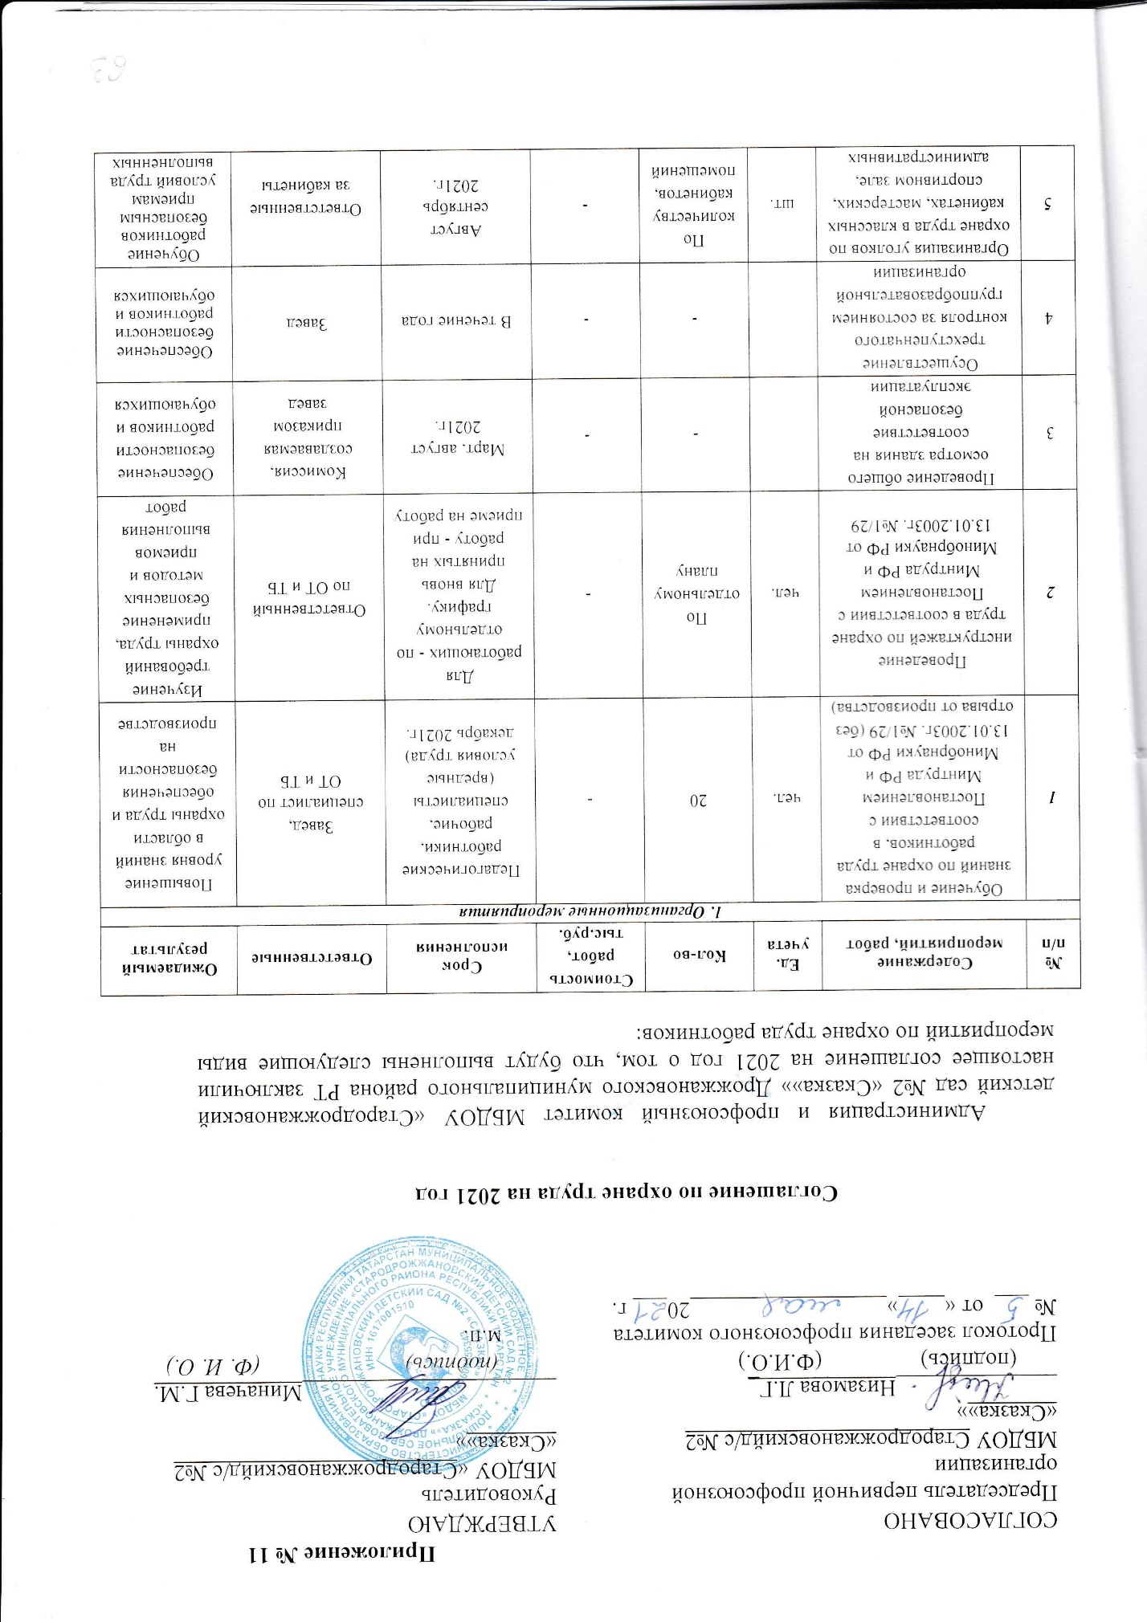

 | помещения |  |  |  |  |  | работ
6 | Проведение СОУТ | Раб  места | 20 |  | Октябрь – декабрь 2020 г | Завед | Проведение СОУТ рабочим местам, аттестованным в ___________ году
2. Технические мероприятия
1 | Своевременная замена ламп дневного света | шт. | по мере необходимос ти | согласно договора на ТО | В течение 2021г. | Завед | Соответствие  требованиям  СанПиН
2 | Благоустройство территории школы |  |  | - | Май -август  2021г. | Завед | Соответствие  требованиям  СанПиН
3 | Текущий ремонт зданий и помещений в соответствии безопасной эксплуатации |  |  | - | Август, 2021г. | Завед | Обеспечение безопасности работников и обучающихся
3. Лечебно-профилактические и санитарно-бытовые мероприятия
1 | Периодические медицинские осмотры (обследование работников (Приказ Минздравсоцразвития России №302 от 12.04.2011 г.) | чел. | 20 |  | Март-август  2021г. | Завед | Охрана здоровья  работников,  предупреждение  профессиональных  заболеваний
2 | Предварительные медицинские осмотры (обследование работников (Приказ Минздравсоцразвития России №302 от 12.04.2011 г.) | чел. |  | 1200 | Январь-ноябрь 2021г. (при приеме на работу) | Завед, Специалист по кадрам
3 | Обеспечение аптечкой первой помощи | каб. | 1 | Согласно счета на обслуживан ие | Постоянно | Завед | Профилактика и охрана здоровья
4. Мероприятия по обеспечению средствами индивидуальной защиты
1 | Выдача сертифицированной специальной одежды, обуви и других средств индивидуальной защиты в соответствии с Типовыми отраслевыми нормами. | комп  лект | 4 | Согласно  счета | В течение года | Завед | Обеспечение  безопасности,  улучшение условий труда
2 | Обеспечение работников и обучающихся смывающими и обеззараживающими средствами. Обеспечение техперсонала и работников столовой моющими и дезинфицирующими средствами. | шт. | 3 | Согласно норм выдачи | Ежемесячно | Завед | Профилактика и охрана здоровья
5. Мероприятия по пожарной безопасности
1 | Организация обучения работников и обучающихся мерам пожарной безопасности | чел. | 20 |  | По плану | Завед | Обеспечение  безопасности
2 | Проведение тренировочных мероприятий по эвакуации персонала и обучающихся | чел. | 20 | - | По плану | Директор,  Завед | Обеспечение  безопасности
3 | Обслуживание автоматической пожарной сигнализации | ед. | 1 | По счету | Ежемесячно | Завед | Обеспечение  безопасности  работников и  обучающихся  образовательной  организации
4 | Обучение руководителя и ответственных должностных лиц пожарно-техническому минимуму (с отрывом от производства) | чел. | 1 |  | Август,  2021г. | Завед | Повышение уровня знаний в области пожарной безопасности
5 | Контроль состояния системы аварийного освещения (замена светильников при необходимости). | ед. | 2 | Согласно  счета | Ежеквартально | Завед | Обеспечение  пожарной  безопасности
6 | Контроль состояния ручных переносных  электрических фонарей (замена при необходимости). | ед. | 2 | Согласно  счета | Ежемесячно |  | Обеспечение  пожарной  безопасности
7 | Контроль состояния первичных средств пожаротушения (замена или ремонт при необходимости) | ед. | 3 | Согласно  счета | Ежеквартально | Завед | Обеспечение  пожарной  безопасности
8 | Обслуживание кнопки тревожной сигнализации и договор на экстренное реагирование нарядов полиции | ед. | 2 | Согласно  счета | Ежемесячно | Завед | Обеспечение  общественной  безопасности
9 | Монтаж новой и обслуживание системы видеонаблюдения | ед. | 1 | По гарантии | Ежемесячно | Завед | Обеспечение  общественной  безопасности



Статья 66.1. ТК РФ

